Отчёт

о проделанной работе Государственного автономного учреждения социального обслуживания населения Свердловской области

«Комплексный центр социального обслуживания населения»

города Каменска - Уральского»

за 1 квартал 2017 год

1. Нормативно - правовая деятельность
  - Осуществление работы в соответствии с нормативно-правовой документацией:

- Закон РФ от 28.12.2013г. № 442- ФЗ «Об основах социального обслуживания граждан в Российской Федерации».
- Постановление Правительства РФ №1239 от 24.11.2014г. «Об утверждении Правил размещения и обновления информации о поставщике социальных услуг на официальном сайте поставщика социальных услуг в информационно-телекоммуникационной сети «Интернет».
- Постановление Правительства РФ № 581 от 23.07.2014г «Об изменении и признании утратившими силу некоторых актов Правительства РФ».
- Постановление Правительства РФ № 1075 от 18.10.2014г «Об утверждении правил определения среднедушевого дохода для предоставления социальных услуг бесплатно»
- Приказ Минтруда России № 159н от 29.03.2014г «Об утверждении формы заявления о предоставлении социальных услуг».
- Приказ Минтруда России № 938н от 24.11.2014г «Об утверждении Примерного порядка предоставления социальных услуг в полустационарной форме социального обслуживания».
- Приказ Минтруда России № 500н от 30.07.2014г «Об утверждении рекомендаций по определению индивидуальной потребности в социальных услугах получателей социальных услуг».
- Приказ Минтруда России № 484н от 25.07.2014г «Об утверждении рекомендаций по формированию и ведению реестра поставщиков социальных услуг».
- Приказ Минтруда России № 874н от 10.11.2014г «О примерной форме договора о предоставлении социальных услуг, а также о форме индивидуальной программы предоставления социальных услуг».
- Приказ Минтруда России № 899 от 18.11.2014г «Об утверждении рекомендаций по организации межведомственного взаимодействия исполнительных органов государственной власти субъектов Российской Федерации при предоставлении социальных услуг, а так же содействии в предоставлении медицинской, психологической, педагогической, юридической, социальной помощи, не относящейся к социальным услугам (социальном сопровождении)».
- Приказ Минтруда России № 258н от 17.04.2014г «Об утверждении примерной номенклатуры организаций социального обслуживания».
- Приказ Минтруда России № 939н от 24.11.2014г «Об утверждении Примерного порядка предоставления социальных услуг в форме социального обслуживания на дому».
- Приказ Минтруда России от 31.12.2013г № 792 «Об утверждении Кодекса этики и служебного поведения работников органов управления социальной защиты населения и учреждений социального обслуживания»
- Закон РФ от 02.05.2006г № 59- ФЗ «О порядке рассмотрения обращений граждан Российской Федерации».
- Закон РФ от 25.12.2008г № 273- ФЗ «О противодействии коррупции».
- Закон РФ № 134-ФЗ от 24.10.1997г «О прожиточном минимуме».
- Закон РФ № 1520-ФЗ от 27.07.2006г «О персональных данных».
- Закон Свердловской области от 03.12.2014г № 108-ОЗ «О социальном обслуживании граждан Свердловской области».
- Закон Свердловской области от 03.12.2014г № 107-ОЗ «О внесении изменений в отдельные законы Свердловской области в связи с необходимостью их приведения в соответствие с федеральными законами»
- Постановление правительства Свердловской области от 18.12.2014г № 1163-ПП «Об определении исполнительных органов государственной власти Свердловской области в сфере социального обслуживания граждан».
- Постановление правительства Свердловской области от 18.12.2014г № 1159-ПП «Об утверждении Порядка межведомственного взаимодействия органов государственной власти Свердловской области при предоставлении социальных услуг и осуществлении социального сопровождения».
- Постановление правительства Свердловской области от 18.12.2014г № 1158-ПП «Об утверждении Регламента межведомственного взаимодействия органов государственной власти Свердловской области в связи с реализацией полномочий в сфере социального обслуживания».
- Постановление правительства Свердловской области «Об утверждении Порядка организации осуществления регионального государственного контроля (надзора) в сфере социального обслуживания в Свердловской области».
- Постановление правительства Свердловской области от 18.12.2014г № 1160-ПП «Об утверждении Порядка утверждения тарифов на социальные услуги на основании подушевых нормативов финансирования социальных услуг а Свердловской области».
- Постановление правительства Свердловской области от 18.12.2014г № 1162-ПП «Об утверждении Порядка и размера выплаты компенсации поставщику или поставщикам социальных услуг, которые включены в реестр поставщиков социальных услуг Свердловской области, но не участвуют в выполнении государственного задания».
- Постановление правительства Свердловской области от 18.12.2014г № 1149-ПП «Об утверждении Порядка предоставления социальных услуг поставщикам социальных услуг в Свердловской области »;
- Постановление Региональной Энергетической комиссии Свердловской области № 162-ПК от 18.11.2015г «Об утверждении предельных тарифов на социальные услуги на основании подушевых нормативов финансирования социальных услуг в Свердловской области, предоставляемые организациями социального обслуживания, находящихся в ведении Свердловской области»;
- Постановление Правительства Свердловской области № 767-ПП от 26.08.2015г «О внесении изменений в План мероприятий («дорожную карту») «Повышение эффективности и качества услуг в сфере социального обслуживания населения Свердловской области (2013-2018годы), утвержденный Постановлением Правительства Свердловской области № 226-ПП от 08.02.2013г;
- Приказ Министерства Свердловской области от 25.02.2014г № 48 «Об утверждении плана подготовки нормативных правовых актов по реализации Федерального закона от 28.12.2013г № 442-ФЗ «Об основах социального обслуживания граждан в Российской Федерации».
- Приказ Министерства социальной политики Свердловской области от 29.10.2014г № 663 «Об утверждении порядка расходования средств, образовавшихся в результате взимания платы за предоставление социальных услуг для организаций социального обслуживания Свердловской области».
- Приказ Министерства социальной политики Свердловской области от 29.10.2014г № 664 «Об обеспечении бесплатного доступа к информации о поставщиках социальных услуг, предоставляемых ими социальных услугах, видов социальных услуг, сроках, порядке и об условиях их предоставления, о тарифах на эти услуги, в том числе через средства массовой информации, включая размещение информации на официальных сайтах в сети «Интернет» .
- Приказ Министерства социальной политики Свердловской области от 29.10.2014г № 665 «Об утверждение номенклатуры организаций социального обслуживания Свердловской области».
- Приказ Министерства социальной политики Свердловской области от 24.10.2014г № 645 «Об организации проведения информационно-разъяснительной работы в 2014-2015 годах о порядке и условиях предоставления социальных услуг в Свердловской области с 1 января 2015 года».
- Приказ Министерства социальной политики Свердловской области от 12.11.2014г № 706 «О формировании и ведении реестра поставщиков социальных услуг и реестра получателей социальных услуг в Свердловской области».
- Приказ Министерства социальной политики Свердловской области от 03.12.2014г № 736 «Об утверждении нормативов штатной численности организаций (учреждений) социального обслуживания, находящихся в ведении Свердловской области ».
- Приказ Министерства социальной политики Свердловской области от 29.12.2014г № 778 «Об утверждении Перечня документов, подтверждающих нуждаемость гражданина в социальном обслуживании».
- Приказ Министерства социальной политики Свердловской области от 29.12.2014г № 779 «О внесении изменений в приказ Министерства социальной политики Свердловской области от 29.12.2012г №1246 «О вводе в эксплуатацию информационной системы «Социальное обслуживание населения».
- Приказ Министерства социальной политики Свердловской области от 31.12.2014г № 783 «Об утверждении формы договора о предоставлении социальных услуг и формы акта о предоставлении социальных услуг»;
- Приказ Министерства социальной политики Свердловской области № 730 от 18.12.2015г «Об утверждении государственного задания государственным бюджетным и автономным учреждениям социального обслуживания населения Свердловской области на 2015 и плановый период 2016г и 2017 годов в новый редакции»;
- Приказ Министерства социальной политики Свердловской области № 482 от 11.08.2015г «Об утверждении стандартов социальных услуг в новой редакции».

Подготовлены приказы:
№ | дата | Наименование приказа
01-09/01 | 09.01.2017 | Об утверждении Графика проведения проверок за выполнением  инструкций по обработке персональных данных
01-09/02 | 09.01.2017 | Об утверждении Плана-графика по организации внутренней проверки структурных подразделений на 2017г.
01-09/03 | 09.01.2017 | Об утверждении порядка обеспечения условий доступности
01-09/04 | 09.01.2017 | О назначении ответственных сотрудников за организацию и проведение работы в учреждении по обеспечению доступности объектов и услуг для инвалидов
01-09/05 | 09.01.2017 | О мерах по предупреждению коррупции
01-09/06 | 09.01.2017 | Об утверждении перечня профессий
01-09/07 | 09.01.2017 | О реестрах нормативно-правовых актов учреждения
01-09/08 | 10.01.2017 | Об утверждении графика заседаний реабилитационно-экспертной комиссии
01-09/11 | 12.01.2017 | О составе комиссии
01-09/13 | 19.01.2017 | Об утверждении методического пособия
01-09/14 | 19.01.2017 | Об утверждении Плана-графика по проведению внутренней проверки структурных подразделений в 2017 году
01-09/18 | 23.01.2017 | Об утверждении Положения о критериях оценки качества и эффективности труда работников ГАУ «КЦСОН города Каменска-Уральского»
01-09/29 | 27.01.2017 | О внесении изменений и утверждении штатного расписания
01-09/38 | 01.02.2017 | О назначении ответственного по обеспечению безопасности дорожного движения на 2017г. в ГАУ «КЦСОН города Каменска-Уральского»
01-09/39 | 01.02.2017 | Об утверждении Положения о проведении инструктажей по безопасности дорожного движения с водителями, управляющими служебным транспортом
01-09/40 | 01.02.2017 | Об утверждении учебно-тематического плана ежегодных занятий с водителями в ГАУ «КЦСОН города Каменска-Уральского»
01-09/41 | 01.02.2017 | О создании комиссии по проверке знаний по 20-ти часовой программе безопасности дорожного движения
01-09/42 | 01.02.2017 | Об утверждении Положения о проведении обязательных предварительных (при поступлении на работу), периодических, а также предрейсовых медицинских осмотров водителей, занятых с управлением транспортных средств
01-09/43 | 01.02.2017 | Об утверждении Положения о порядке проведения служебного расследования дорожно-транспортных происшествий
01-09/44 | 03.02.2017 | Об осуществлении закупки у единственного поставщика
01-09/46 | 06.02.2017 | О внесении изменений в приказ №01-09/16 от 20.01.2017
01-09/47 | 06.02.2017 | О регулярных проверках соблюдения мероприятий по обеспечению безопасности дорожного движения
01-09/55 | 10.02.2017 | Об утверждении должностных инструкций
01-09/57 | 13.02.2017 | О предупреждении негативных последствий, связанных с гололёдными явлениями и схода снега и льда с крыш зданий и сооружений
01-09/58 | 15.02.2017 | Об утверждении Плана мероприятий по улучшению качества  оказания услуг на 2017 год
01-09/59 | 17.02.2017 | Об организации дежурства в праздничные дни
01-09/61 | 20.02.2017 | О расчете взимаемой с граждан платы за социальные услуги
01-09/62 | 20.02.2017 | Об утверждении графика приема граждан на социальных участках города и закрепление ответственных специалистов по социальной работе за участками
01-09/81 | 03.03.2017 | Об изменении списка лиц, которым для выполнения служебных  (трудовых) обязанностей необходим доступ к персональным данным, обрабатываемых в информационных системах персональных данных (ИСПДн)
01-09/83 | 03.03.2017 | Об организации работы с информацией ограниченного распространения в Учреждении
01-09/84 | 07.03.2017 | Об установлении персонального повышающего коэффициента
01-09/88 | 09.03.2017 | О назначении ответственного координатора
01-09/89 | 09.03.2017 | Об утверждении форм договора пожертвования
01-09/92 | 17.03.2017 | О внесении изменений в план-график на 2017 год
01-09/113 | 30.03.2017 | О реестрах нормативно-правовых актов Учреждения

В течение 2017 года разработаны планы работы и отчеты:
- План работы Центра по отделениям на 2016 год, мероприятия, которые запланированы на 1 квартал 2017г выполнены, информация выложена на сайте учреждения;
- План мероприятий, посвященных Дню защитника Отечества и отчет; Запланировано было 9 мероприятий, Все запланированные мероприятия были проведены, информация выложена на сайте учреждения;
- Календарные планы основных мероприятий Центра на февраль, март 2017г, всего было запланировано 43 мероприятия, все мероприятия были проведены, информация выложена на сайте учреждения;
- План работы Совета наставников на 2016г, 1 мероприятие, которое запланировано на 1 квартал 2017г выполнено, информация выложена на сайте учреждения;
- Планы мероприятий по охране труда и технике безопасности на 2016 год мероприятия, которые запланированы на 1 квартал 2017г выполнены, информация выложена на сайте учреждения;
- План по улучшению качества услуг на 2017г. и План развития СМК на 2017г (на основании Независимой оценке качества за 2016г), всего было запланировано 12 мероприятий, мероприятия за 1 квартал 2017г были выполнены, отчет размещен на сайте учреждения;
- План мероприятий по противодействию коррупции на 2017г, было запланировано на 1 квартал 2017г 4 мероприятия, мероприятия выполнены.

2. Организационная деятельность

Работа комиссий учреждения

- Работает реабилитационно - экспертная комиссия. В 1 квартале 2017 года проведено 3 заседания комиссии с целью рассмотрения вопросов приема граждан в реабилитационное отделение и др.

- Работает комиссия по премированию. Проведено 3 заседания комиссии с целью:
- Ежемесячно рассматривались критерии оплаты по Дорожной карте социальным работникам
- рассмотрения служебных записок заместителей директора на премирование заведующих отделениями за выполнение с надлежащим качеством дополнительных, помимо указанных в должностной инструкции обязанностей, или обязанностей отсутствующего работника;
- рассмотрение служебных записок на сотрудников за сложность, напряженность и специальный режим работы;
- рассмотрение служебных записок заведующих отделениями на социальных работников за достижение высоких индивидуальных (коллективных) результатов в работе.
- Работает комиссия по контролю качества. В 1 квартале 2017г Проверены 3 отделения. Составлены Акты.

- Работает комиссия по социальному страхованию.
Всего больничных листов – 65. Из них:
-заболевание- 52;
-по уходу за больным членом семьи- 10;
-по беременности и родам -1
-травма- 2.

- Работает комиссия по противодействию коррупции: План работы комиссии размещен на сайте учреждения; В Плане работы по противодействию коррупции на 1 квартал 2017г запланировано 2 мероприятия, все мероприятия выполнены.

- Работает комиссия по охране труда и технике безопасности. План мероприятий на 2017г размещен на сайте учреждения. На 1 квартал 2017г запланировано 14 мероприятий, все мероприятия были выполнены;

- Работает комиссия по противопожарной безопасности. План мероприятий на 2017г размещен на сайте учреждения, все запланированные мероприятия выполнены;

- Работает комиссия по обработке персональных данных. Утвержден План проверок отделений по персональным данным, проверено 1 отделение, составлен Акт.

- Работает Инвентаризационная комиссия. В 1 квартале 2017г прошла инвентаризация, выявленных нарушений нет.

- Работает комиссия по усилению безопасности и антитеррористической защищенности учреждения. В 1 квартале 2017г обновлен Паспорт антитеррористической защищенности, распространялись листовки и буклеты в количестве 100 штук среди населения города и Каменского района.

Работа с информационными сайтами

- Занесена информация в Информационную систему ИС СОН.
- информации о клиентах;
- занесение услуг, оказанных клиентам в 1 квартале 2017г;
- занесение (обновление) информации в Модуле «Информационная карта»;
- обновление модулей.
- ежедневно обновлялся официальный сайт учреждения, вносилась актуальная
информация, размещались новости по проведенным мероприятиям:
- размещена информация в разделы и подразделы сайта, обновлена информация в разделе «Информация», в разделе «Деятельность», создан раздел «Наблюдательный совет»;
- Размещение информации о результатах работы учреждения за 1 квартал 2017г на Государственном сайте «buc.gov»

Работа по созданию доступной среды для инвалидов в учреждении

- Ежемесячно по плану – графику в каждом структурном отделении проходит обучение сотрудников по вопросам обеспечения доступности для инвалидов услуг и объектов, на которых они предоставляются, оказания при этом необходимой помощи. Информация фиксируется в Журналах инструктажей заведующими отделениями;
- При центре по адресу ул. Октябрьская 11б имеется специальная кнопка для инвалидов – колясочников, которые не могут подняться на второй этаж к специалисту, специалист по сигналу выходит и информирует инвалида. По адресу ул. Лермонтова 133а и ул. Алюминиевая 12 имеется пандусы для инвалидов-колясочников;
- Официальный сайт учреждения оснащен версией для слабовидящих инвалидов;
- В Центре разработана и внедряется Политика обеспечения условий доступности инвалидов и других маломобильных граждан объектов и предоставляемых услуг, а также оказания им необходимой помощи при Центре;
- В 1 квартале 2017г велась работа по созданию условий доступности помещений и услуг в отделении дневного пребывания, осуществлялась подготовка документов к лицензированию социально-медицинских услуг;

Работа по внедрению антикоррупционной политики учреждения

- Разработан Приказ № 01-09/05 от 09.01.2017г «О мерах по предупреждению коррупции»
- Разработан План работы комиссии по противодействию коррупции ГАУ «КЦСОН города Каменска – Уральского» на 2017 год;
- Разработан План мероприятий по противодействию коррупции в учреждении на 2017г;
- Состоялось заседание комиссии по противодействию коррупции, протокол от 30.03.2017г
- В 1 квартале 2017г пополнялась и обновлялась информация о борьбе с коррупцией на официальном сайте учреждения, на стендах, распространялись буклеты и листовки жителям города и Каменского района. Всего распространено 50 буклетов и листовок.

Работа по улучшению качества социальных услуг (в соответствии с независимой оценкой качества)

НАДОМНОЕ ОБСЛУЖИВАНИЕ И ПОЛУСТАЦИОНАРНАЯ ФОРМА СОЦИАЛЬНОГО ОБСЛУЖИВАНИЯ
- Полнота и актуальность информации об организации социального обслуживания, размещаемой на общедоступных информационных ресурсах (на информационных стендах в помещениях организации, на официальных сайта организации социального обслуживания, органов исполнительной власти в информационной телекоммуникационной сети Интернет). В 1 квартале 2017г продолжена работа официального сайта учреждения kcson-kmu.ru. Дополнительно размещена вся необходимая информация об организации работы в учреждении
- Наличие возможности направления заявления (жалобы), предложений и отзывов о качестве предоставления социальных услуг. В 1 квартале 2017г на официальном сайте учреждения kcson-kmu.ru имеется раздел «Обращение граждан» в котором граждане могут обратиться с заявлением и жалобой в Центр, Министерство социальной политики Свердловской области, Правительство Свердловской области. Также могут оставить сообщение в разделе сайта «Гостевая книга».
На стендах в отделениях ОСО на дому размещены Книги отзывов и предложений.
- Наличие информации о порядке подачи жалобы по вопросам качества оказания социальных услуг. В 1 квартале 2017г на стендах в отделениях ОСО на дому и на официальном сайте учреждения размещен Закон «О защите прав потребителей» РФ № 2300-1 от 07.02.1992г, Федеральный закон № 59-ФЗ «О порядке рассмотрения обращений граждан РФ».
- Доля получателей социальных услуг, удовлетворенных качеством, полнотой и доступностью информации (при личном обращении, по телефону, на официальном сайте организации социального обслуживания) о работе организации социального обслуживания, в том числе о перечне и порядке предоставления социальных услуг, от общего числа опрошенных. В 1 квартале 2017г было опрошено 200 клиентов, обслуживающихся на дому, доля получателей социальных услуг, удовлетворенных качеством, полнотой и доступностью информации об организации составило 99%.
- Доля получателей социальных услуг, которые положительно оценивают изменения качества жизни в результате получения социальных услуг в организации социального обслуживания, от числа опрошенных. В 1 квартале 2017г было опрошено 200 клиентов, обслуживающихся на дому, доля получателей социальных услуг, которые положительно оценивают изменения качества жизни в результате получения социальных услуг в организации 99,2%.
- Количество зарегистрированных жалоб в организации социального обслуживания жалоб получателей социальных услуг на качество услуг, предоставленных организацией в отчетном периоде на 100 получателей социальных услуг (в течение года). В 1 квартале 2017г зарегистрированных жалоб получателей услуг в организации нет.

Участие в мероприятиях Министерства социальной политики Свердловской области

21 февраля 2017г года команда пенсионеров нашего Центра под руководством специалиста по социальной работе Паюсовой Т.В. участвовала в Зимнем туристическом слете клубов пожилых людей в Южном управленческом округе. Команда заняла первое место в спортивном состязании «Переправа».

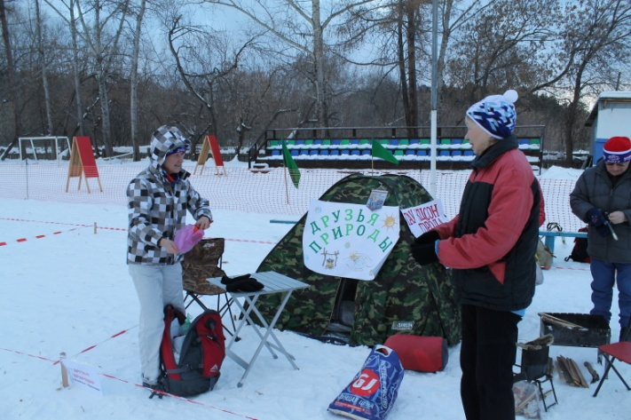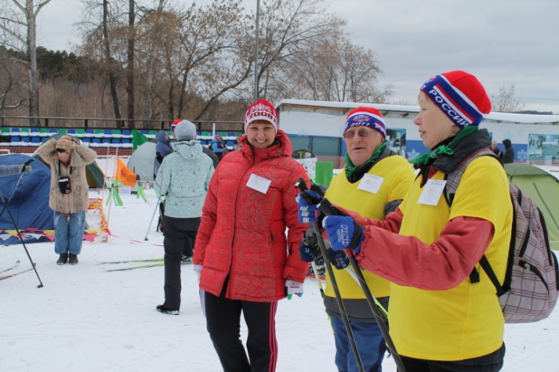

3. Работа с населением города и Каменского района

Развитие добровольческого движения

В рамках добровольческого движения продолжена совместная работа с профессиональными учебными учреждениями, школами, детскими культурными центрами, а также учреждениями и организациями города.
- Акция «Поздравительная открытка в Каменском районе» В 1 квартале 2017г в Каменском районе участковыми специалистами по социальной работе совместно с социальными работниками организовано и проведено мероприятие, посвященное Дню защитника отечества, были поздравлены на дому участники боевых действий, клиенты, состоящие на надомном обслуживании совместно с волонтерами – учащимися общеобразовательных школ Каменского района с вручением поздравительных открыток – поздравлено 21 человек.
- Акция «Красота в подарок»: В 1 квартале 2017г. Участковыми специалистами города совместно с учащимися Каменск – Уральского Многопрофильного техникума Организованы бесплатные стрижки для малообеспеченных граждан и граждан пожилого возраста на участках города
- п. Трубный – 13человек,
- п. Ленинский – 21человек,
- п. Силикатный – 14человек.
Всего обслужено: 48 человек.
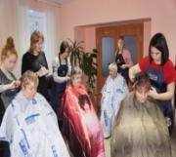
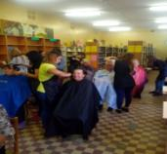

- Акция «Поздравительная открытка в городе Каменске – Уральском»
В 1 квартале 2017 года учащимися шести общеобразовательных школ города изготовлены 86 поздравительных открыток к празднику Дню защитника отечества и Дню 8-го марта.
Участковые специалисты города совместно с учащимися школ поздравили ветеранов ВОВ и тружеников тыла.
Поздравлено ВВОВ, УТФ с Днём защитника Отечества – 46 человек.
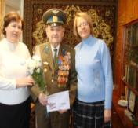
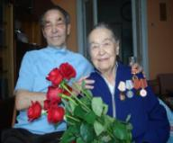
Поздравлено ВВОВ, УТФ и матерей, чьи дети погибли при исполнении служебно-боевых задач с Днём 8-го Марта – 40 человек.

- В течение 1 квартала 2017г руководство Детского культурного центра города Каменска – Уральского предоставлял помещения и звукооператора специалистам по социальной работе консультативного отделения и социально-реабилитационного отделения для репетиций клиентам (пожилым гражданам и инвалидам) Центра 2 раза в неделю;
- В течение 1 квартала 2017г в благотворительной акции «Помоги ближнему!», организованной специалистами по социальной работе отделения срочного социального обслуживания для граждан, попавших в трудную жизненную ситуацию приняли участие и оказали помощь:
- МБ ДОУ «Детский сад № 104» в виде лапши б/п в количестве 68 штук и мыла туалетного в количестве 85 штук;
- МБ ДОУ «Детский сад № 41» в виде лапши б/п в количестве 36 штук;
- ГБПОУ СО «Каменск-Уральский педагогический колледж» оказал помощь в виде продуктов питания: макаронные изделия, крупы, чай, консервированные продукты и предметов первой необходимости. Таким образом, за счет поступившей помощи от учреждений сформировано 8 мини - продуктовых наборов и 2 мини - промышленных набора.
- В течение 1 квартала 2017г филиалы городских библиотек оказывали благотворительную помощь в виде предоставления помещений для приема жителей специалистам по социальной работе, для проведения культурных мероприятий. Всего участвовало 9 библиотек, обслужено 76 жителей города.
- В течение 1 квартала 2017г Каменск – Уральский педагогический колледж предоставлял помещения для клиентов социально-реабилитационного отделения для проведения реабилитационных мероприятий, еженедельно по пятницам;
- В течение 1 квартала 2017 г организациями, учреждениями, предпринимателями и гражданами города и Каменского района вносились добровольные пожертвования в натуральном виде:
- продукты питания для проведения поздравительных мероприятий с участием пожилых граждан, для граждан, попавших в трудную жизненную ситуацию;
- одежду и обувь для малообеспеченных граждан;
- подарочные сертификаты на услуги парикмахерских, салонов красоты, соляных пещер и др. для поздравления граждан пожилого возраста с Днем защитника отечества и Международным женским днем 8 марта;
Всего в 1 квартале 2017г была оказана благотворительная помощь в натуральном виде гражданам города и Каменского района на сумму более 500 000 рублей.
Информирование населения города и Каменского района об услугах Центра, о мерах социальной поддержки, о льготах и пособиях
Проведены мероприятия по информированию населения о деятельности Центра:
- В 1 квартале 2017г Участковой социальной службой по городу Каменску-Уральскому Проведены мероприятия по информированию населения о работе учреждениях социальной сферы, о правах на льготы и социальные гарантии и деятельности участковых специалистов по социальной работе:
- Подворовые обходы:
сделано социальных патронажей –655;
составлено актов –642.
- Прием населения по решению вопросов социальной направленности на территории социальных участках:
Работало 8 консультативных пунктов
Было принято на консультативных пунктах - 102человека.

- В 1 квартале 2017г Участковые специалисты по социальной работе приняли участие и организовали собрания, круглые столы, совещания, методические семинары, секции и конференции:

- 15.03.2017г заведующие участковой социальной службы города и Каменского района участвовали в методической секции заведующих отделениями участкового социального службы Южного управленческого округа Свердловской области;
- 14.02.2017г Участковыми специалистами по социальной работе города Каменска - Уральского совместно с Пенсионным фондом было организовано выездное мероприятие для жителей п. Силикатный охвачено –17 человек.
- 23.03.2017г проведена информационная конференции для жителей деревни Монастырка на тему: «Финансовая грамотность людей пожилого возраста».15 человек.

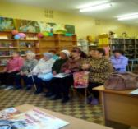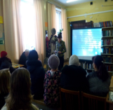

- 16.02.2017г проведено занятие в «Школе для освобождающихся» в ИК-47 тема: «Предоставление социальной помощи гражданам оказавшихся ТЖС и лицам освободившихся из мест лишения свободы ГАУ «КЦСОН города Каменска – Уральского». Занятие посетило 100 осужденных.

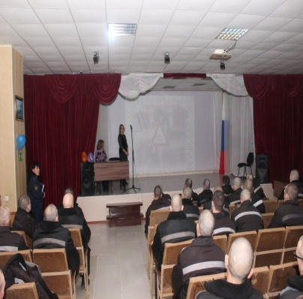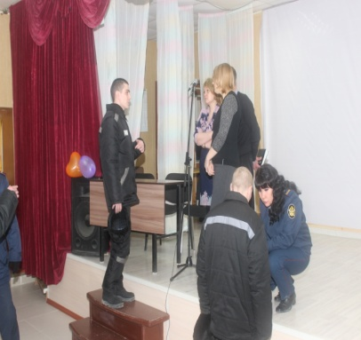

- В 1 квартале 2017г по профилактике и ограничению распространения ВИЧ-инфекции и туберкулеза участковыми специалистами по социальной работе на территории города Каменска-Уральского проведены мероприятия:

- Информирование во время социальных патронажей клиентов, относящихся к группам риска по инфицированию ВИЧ, о необходимости обследования на ВИЧ-инфекцию и доступности оказания специализированной медицинской помощи при ВИЧ-инфекции - 58 патронажей;
- Обновление информационных стендов на консультативных пунктах с использованием информационных материалов правовой и профилактической направленности – 8 стендах;
По профилактике наркомании, токсикомании и алкоголизма проведены мероприятия:
- Информирование клиентов через информационные стенды на консультативных пунктах с использованием информационных материалов правовой и профилактической направленности по профилактике алкоголизма и наркомании - 8 стендах;
- Информирование во время социальных патронажей клиентов, относящихся к группам риска по профилактике наркомании, токсикомании и алкоголизма - 58 семей
(гражданам, освободившимся и освобождающимся из исправительных учреждений).

По профилактике социальной адаптации и ресоциализации лиц освободившихся из мест лишения свободы:
Ведется база учета граждан освобождающихся из мест лишения свободы и прибывающих на постоянное место жительство в город Каменск-Уральский, по уведомлениям поступающих в Центр из исправительных учреждений в база учтено:
- Синарском районе – 22 человека.
- Красногорском районе – 36человек.
Всего: 58 человек.
Было проведено - 58 патронажей из них:
2совместных рейда с участковыми уполномоченными полиции.
«Дорожных карт» составлено специалистами по социальной работе –27 карт; ИК-№47, КП-№59 составили 17 карт.
Анализ работы по уведомлениям, поступивших из ИК в Центр:
Поступило всего уведомлений – 58.
Отработано на сегодня уведомлений – 58.
- Синарском районе – было сделано 22 патронажа,
- Красногорском районе – было сделано 36 патронажей,
Уведомление поступили до освобождения– 14.
По результатам обследование родственникам оставляется памятка.
Из них 1 выявленная проблема, своевременно было сообщено в исправительные учреждения.
Уведомление поступившие после освобождения гражданина - 44.
В 2017г. проведено 1 занятие, 16.02.2017г. в ИК-47 прошли занятия согласно плану.Присутствовало 100 человек.
- проведение индивидуальных консультаций совместно со специалистом по социальной работе ИК-47 Боголюбовой Т.А. Консультации получили - 3 человека.

Ознакомление с перечнем реабилитационных или абилитационных мероприятий, предусмотренных ИПРА (ИПРА ребенка инвалида).
Для ознакомления поступило в отделение всего ИПРА на 532человека.
Проведено анкетирование инвалидов трудоспособного возраста для Центра занятости -142 человека.
После ознакомления были оформлены акты об отказе от мероприятий социальной реабилитации или абилитации, предусмотренных ИПРА инвалида на – 122 человека.
Проинформированных об оказании и возможности получения реабилитационных услуг Центра – 272 человека

- участковой социальной службой по Каменскому району за 1 квартал 2017 г. Проведены мероприятия по информированию населения об услугах центра, также о льготах и мерах социальной поддержке:

Выявлено граждан нуждающихся в надомном социальном обслуживании на территориях участков – 28 человек. Подготовлены и сданы документы в УСП для признания гражданина нуждающимся, оформлены документы для заключения договоров.
Пополнение и корректирование «Социальных паспортов».
На конец 1 квартала 2017 года на учете у участковых специалистов Каменского района находятся:
1. Неблагополучных семей, состоящих на учете в ТКДН и ЗП Каменского района – 18 семей, 11 несовершеннолетних.
2. На внутреннем учете в отделении – 107 семей.
3. Пенсионеров – 6119
человека.
4. Инвалидов – 1992 человек.
5. Участников ВОВ – 17 человек.
6. Участников трудового фронта (УТФ) – 482 человека.
7. Ветеранов труда – 1737 человек.
Проведены мероприятия по информированию населения о деятельности участковых специалистов;
- информирование населения через социальную рекламу, расположенную на информационных стендах - 15 стендов;
- информирование населения в ходе личного приема.
Было принято на консультативных пунктах - 701 человек.
Консультации по телефону граждан обратившихся по социальным вопросам получили – 229 человек.
- Участие в выездной мобильной бригаде совместно с отделением срочного социального обслуживания, согласно графиков. За 1 квартал 2017 года организовано 5 выездов на территории сельских администраций, обслужено 102 человека.
- В 1 квартале 2017года участковые специалисты по социальной работе Каменского района принимали участие в реализации индивидуальных программ реабилитации семей с несовершеннолетними детьми;
- Патронажи семей – 181 патронажей.
- Консультаций по социально- правовым вопросам – 116 консультаций.
В ходе патронажей выявлены семьи, где дети находились в социально опасном положении, родители которых злоупотребляли спиртными напитками, не выполняли родительские обязанности – 5 семей. Информированы в письменной форме ТКДН Каменского района, Управление социальной политики, инспекторы ПДН по Каменскому району, отправлено 5 информационных сообщений.
- Участие в оперативно-профилактической операции «Семья без наркотиков» в период с 23 по 26 марта – охвачено 26 семей.
- Участие в выездных заседаниях Совета профилактики семейного неблагополучия:
- на территории п. Мартюш 09.02.17г. присутствовало 3 семьи.
- Участие специалистов по социальной работе на Советах профилактики семейного неблагополучия при сельских администрациях:
- 17.02.17г. Сипавская с/а – 1 семья;
- 02.03.17г. Черемховская с/а – 1 семья;
- 02.03.17г. Окуловская с/а – 2 семьи;
- 10.03.17г. Кисловская с/а – 1 семья;
- 10.03.17г. Сипавская с/а – 11 семей;
- 22.03.17г. Маминская с/а – 3 семьи;
- 23.03.17г. Травянская с/а – 5 семей.

- Обследование социально–бытовых условий граждан, нуждающихся в социальной поддержке;
- составлено актов семей – 103 акта.
- составление актов сохранности жилых помещений опекаемых детей - 28 штук.
- составление актов жилищно-бытовых условий опекаемых детей – 2 штуки.
- подготовка и представление отчетов за 1 квартал о проведенных мероприятий по социальной реабилитации неблагополучных семей, состоящих на персонифицированном учете ТКДН - 18 семей, 11 несовершеннолетних.
- В 1 квартале 2017 года было организовано и проведено мероприятие Единого комплекса системы социальной политики по городу Каменску-Уральскому и Каменскому району «Автобус Надежды» с целью информирования населения о мерах социальной поддержки. В очередной раз выехал на одну из территорий Каменского района, побывали в поселке Мартюш специалисты различных учреждений единого комплекса системы социальной политики, оказывали множество услуг нуждающимся гражданам.
Всего на мероприятии «Автобус Надежды» помощь различных специалистов получили 159 человек.
- Работа участковой социальной службы Каменского района по профилактике
ВИЧ инфекции и оказание государственной социальной помощи и поддержки граждан оказавшихся ВИЧ инфицированными:
- разработка и размещение информации по профилактике ВИЧ-инфекции на стендах нашего Центра в здании сельских администрации – информация размещалась на 15 стендах ;
- Организация и проведение акции «Здоровое село» - профилактические беседы по анти наркотической зависимости и ВИЧ инфекции с семьями группы риска в ходе патронажей - проведены беседы и выданы буклеты - 26 семей.
- Работа участковых специалистов Каменского района по профилактике наркомании и алкоголизма.
- информирование через информационные стенды на консультативных пунктах с использованием информационных материалов правовой и профилактической направленности по профилактике наркотической и алкогольной зависимости, табако курения – на 15 стендах.
- информирование во время социальных патронажей клиентов, относящихся к группам риска по профилактике наркомании, токсикомании и алкоголизма – охвачено 51 семей.
- участие в оперативно-профилактической операции «Семья без наркотиков» с 23 по 26 марта – охвачено 26 семей.
- Работа участковых специалистов Каменского района по социальной адаптации и ресоциализации лиц, отбывших уголовное наказание в виде лишения свободы.
- Патронажи с целью обследования условий проживания и выявления проблем в социальной адаптации - всего за 1 квартал 2017года обследовано 11 человек.
- Ознакомление с перечнем реабилитационных или абилитационных мероприятий, предусмотренных ИПРА инвалида (ИПРА – ребенка инвалида) - ознакомлены 90 человек, направлены анкеты в Центр занятости гражан трудоспособного возраста – 22 человека, напарвлены отказы от услуг в Управление социальной политики – 19 человек, напарвлены ИПРА в консультативное отделение – 42 штуки.
- Специалистами по социальной работе отделения срочного социального обслуживания проведена работа по информированию населения города и Каменского района:
- 19.01.2017 г. – проведена выездная презентация новинок ТСР. По информированию о работе социального пункта проката для жителей с. Сипавское. Подготовлена информация о работе социального пункта проката, оставлены буклеты в количестве 10 штук и бланки справок 10 штук;
- 31.01.2017 – проведена акция по информированию о работе социального пункта проката для клуба «Ветераны ОЦМ». Организована выставка – презентация новинок ТСР с выдачей буклетов 15 шт.
- 09.02.2017 г. – проведена выездная акция «Автобус Надежды» по информированию о работе социального пункта проката села Мартюш, д. Брод. Подготовлена информация о работе социального пункта проката, оставлены буклеты в количестве 20 штук и бланки справок 20 штук.
- 06.02.2017 г.- проведено информационное совещание о работе социального пункта проката технических средств ухода, реабилитации и адаптации. Подготовлена информация о деятельности по социальному пункту проката и оставлены буклеты в количестве 5 штук и бланки справок в количестве 10 штук клиентам отделения УСС, по адресам, г. Каменск-Уральский, ул. Алюминиевая 12;
- 16.02.2017 – проведена выставка социального пункта проката технических средств ухода, реабилитации и адаптации для жителей с. Колчедан. Присутствовало 20 человек. Все присутствующие получили возможность обучиться пользованию техническими средствами реабилитации. Подготовлена информация о деятельности по социальному пункту проката и оставлены буклеты в количестве 20 штук;
- 28.02.2017 - проведена выставка - презентация социального пункта проката технических средств ухода, реабилитации и адаптации в рамках информационной конференции ГАУ «КЦСОН города Каменска-Уральского» для председателей «Совета ветеранов Красногорского района», «Совета ветеранов КЦСОН г. Каменска-Уральского», «Всероссийского ордена Трудового Красного Знамени общество слепых», «Центра социальных творческих и досуговых мероприятий для людей старшего поколения «Дарина»», «ОАО УПКБ Деталь», «Совета ветеранов УАЗа», «Городского общества пчеловодов», «ОООИ Всероссийского общества глухих», по адресу: ул. Октябрьская 11 Б, Присутствовало 12 человек. Все присутствующие получили возможность обучиться пользованию техническими средствами реабилитации. Подготовлена информация о деятельности по социальному пункту проката и розданы буклеты в количестве 12 штук;
- 16.03.2017 г. – проведена выставка социального пункта проката технических средств ухода, реабилитации и адаптации для жителей п. Новый Быт. Присутствовало 20 человек. Все присутствующие получили возможность обучиться пользованию техническими средствами реабилитации. Подготовлена информация о деятельности по социальному пункту проката и оставлены буклеты в количестве 20 штук и бланки справок в количестве 20 штук
- 21.03.2017 г. - проведена акция «Доступно каждому» по информированию об услугах социального пункта проката технических средств ухода, реабилитации и адаптации для посетителей травматологического отделения ГБУЗ СО «Городская больница г. Каменска-Уральского», проспект. Победы 99. Подготовлена информация работе социального пункта проката, размещены объявления, оставлены буклеты в количестве 20 штук по адресу, г. Каменск-Уральский, проспект. Победы 99;
- 23.03.2017 г.- проведена выездная конференция «Единого комплекса системы социальной защиты населения» для жителей с. Монастырка, (Административное здание, Комиссаров, 29) с презентацией новинок ТСР. Присутствовало 30 человек. Подготовлена информация о работе социального пункта проката, оставлены буклеты в количестве 20 штук и бланки справок 20 штук.
- 30.03.2017 г. проведена выездная выставка социального пункта проката технических средств ухода, реабилитации и адаптации для жителей с. Травянское. Присутствовало 10 человек. Все присутствующие получили возможность обучиться пользованию техническими средствами реабилитации. Подготовлена информация о деятельности по социальному пункту проката и оставлены буклеты в количестве 10 штук; Выданы средства реабилитации-ходунки и тонометр.

Взаимодействие с общественными организациями и обществами инвалидов города

В 1 квартале 2017 года специалистами по социальной работе консультативного отделения Заключены соглашения о взаимодействии и сотрудничестве со следующими общественными организациями:

- Совет ветеранов УАЗа, председатель Колмыков С.П.;
- Совет ветеранов УПКБ «Деталь», председатель Черемных Н.П.;
- Совет ветеранов ПО «Октябрь», председатель Ковригина В.Г.;
- ОООИ «Всероссийское общество глухих», председатель Капустина К.М.;
- Городское общество пчеловодов, председатель Антонцева А.Ф.;
- КУГОО «Дарина», председатель Мезенцева Л.Г.;
- Красногорский совет ветеранов, председатель Орлов М.П.;
- СООООО «Всероссийское общество слепых», председатель Лагунова Т.Т.;
- Совет ветеранов КЦСОН, председатель Киричек В.М.
- Совет ветеранов завода «Исеть».

Со всеми общественными организациями составлены Планы совместной работы на 2017 год, подписанные руководителем Центра и председателями общественных организаций.

Оказание социальной помощи гражданам, попавшим в трудную жизненную ситуацию, проживающим на отдаленных участках города и Каменского района
- Оказана помощь гражданам, попавшим в трудную жизненную ситуацию участковыми специалистами Каменского района
Оказание социальных услуг населению в соответствии с государственными стандартами, должностной инструкции и положением УСС:
- проведение опроса и первичной социальной диагностики граждан для оценки их реального положения - 537 услуг;
- консультирование по вопросам, связанным с правом граждан на социальное обслуживание в государственной и негосударственной системах социальных служб и защиту своих интересов – 682 услуги;
- оказание помощи в подготовке документов, направляемых в различные инстанции по конкретным проблемам получателей социальных услуг – 537 услуг;
- Обращение в интересах клиента либо сопровождение клиента в различные организации по вопросу оформления и восстановления документов – 448 услуг.
Всего за 1 квартал 2017 года участковыми специалистами Каменского района оказано 2 204 услуг населению. Обслужено 574 человека. Профилактические мероприятия - обслужено 1 280 человек.
- Оказана помощь гражданам, попавшим в трудную жизненную ситуацию участковыми специалистами города Каменска - Уральского
-Общее количество обслуженных граждан - 517человек;
- Консультативная помощь оказана по телефону: 229 человекам;
-Содействие в оформлении или восстановлении документов– помощь получило –27 человекам;
- Содействие в получении материальной помощи в натуральном виде (в виде вещей б/у) – 1человеку;
- Содействие в организации консультации юрисконсульта–12 человекам.
- Всего участковыми специалистами города Каменска – Уральского оказано 1431 услуг.

- Оказана помощь гражданам, попавшим в трудную жизненную ситуацию специалистами по социальной работе отделения срочного социального обслуживания
Всего в течение квартала в ОССО за материальной помощью в натуральном виде, собранной за счет спонсорских средств обратилось гражданина, нуждающихся в социальной поддержке.
Материальная помощь в натуральном виде оказана 43 гражданам в виде:
31 мини-продуктовый набор – 27 гражданам;
3 мини-промышленных набора – 3 гражданам;
1 набор канцелярских принадлежностей –
1 гражданину;
10 новых детских вещей – 3 гражданам;
11 пар новой детской обуви – 9 гражданам.
Для оказания срочной социальной помощи малообеспеченным гражданам.
В течение I квартала было совершено 5 выездов в населенные пункты Каменского района: с. Сипавское, с. Колчедан, с. Окуловское , с. Травянское.
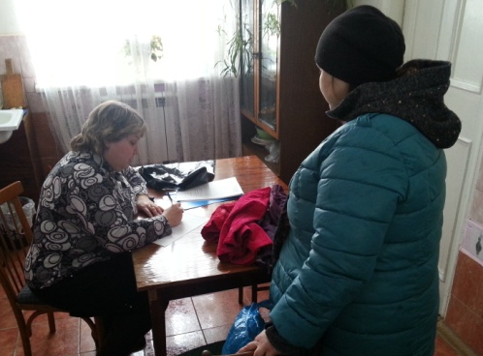
Выезд с Единым комплексом социальной защиты населения Автобус «Надежды» в п. Мартюш.
С мобильной бригадой выезжали специалисты по социальной работе:
- по обеспечению техническими средствами ухода, реабилитации и адаптации;
- по обеспечению одеждой и обувью, бывшей в употреблении.
Психолог - для содействия в получении экстренной психологической помощи.
Юрисконсульт – для оказания юридической помощи в целях защиты прав и законных интересов получателей социальных услуг.
В результате выездов мобильной бригады оказаны следующие услуги:
1. Обеспечению техническими средствами ухода, реабилитации и адаптации – 9 услуг;
2. Обеспечение одеждой и обувью, бывшей в употреблении – 641 услуг (42 гражданам);
3. Проведение опроса и первичной социальной диагностики граждан для оценки их реального положения – 55 услуг;
4. Получение юридической помощи гражданам -
5. Получение психологической помощи- 3 услуги.
В результате выездов 55 граждан получили услуги.
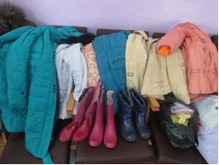 | 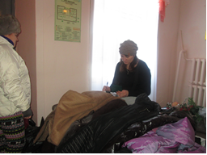

Организация работы клубов и Школ пожилого возраста для старшего поколения граждан города и Каменского района
- Участковая служба города Каменска – Уральского ведет 10 Школ пожилого возраста:
В 1 квартале 2017г проведены занятия в ШПВ по направлениям:
«Активное долголетие»:
- ДК «УАЗа», ул.Алюминиевая, 2, группа из 10 человек,
- 24 занятия – 214человек.
-п.Ленинский, Лермонтова, 133а, группа из 10 человек,
- 10 занятий – 101человек.

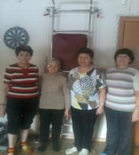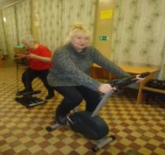

«Садоводы и огородники»:

-Ст. Каменск, ул.Ленина, 115, группа из 8 человек,
3 занятия – 24 человека.
- Библиотека №12, ул.Кирова 45а, группа из 6 человек,
3 занятия – 18 человек.

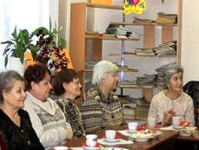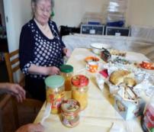

«Обучение навыкам ухода»:
-Совет ветеранов СиНТЗ, ул.Лесная,2а, группа из 12 человек,
3 занятия – 35 человек.
- Библиотека семейного чтения, ул.Суворова,27, группа из 6 человек,
- занятия – 11человек.
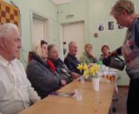
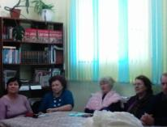

« Творческая и прикладная деятельность»:
- п. Хозспособ, Машинистов,91, группа из 9 человек,
8 занятий – 78человек.
- СОШ №40, ул.Челябинская, 29,группа из10человек.
3 занятия – 45человек.
-п. Силикатный, 2-я Рабочая,99, группа из 10 человек,
3 занятия – 28человек.
-д.Монастырка, Комиссаров,29, группа из 10 человек,
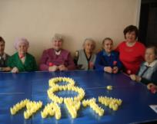
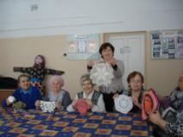
3 занятия – 18человек.
- В Консультативном отделении работает 5 Школ пожилого возраста:
В 1 квартале 2017г проведены занятия в ШПВ по направлениям:
- Проведены занятия в ШПВ «Волшебный бисер» по направлению Декоративно-прикладная деятельность. Преподаватель специалист по социальной работе Гаврилова Л.В. Занятия проходят для членов совета ветеранов ПО «Октябрь» в спортивном комплексе «Олимп» один раз в 2 недели и в Центре по ул. Октябрьская 11б один раз в две недели. Все в 1 квартале 2017г проведено 12 занятий, для 15 пенсионеров.

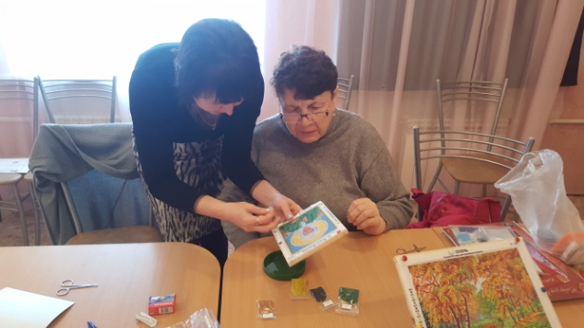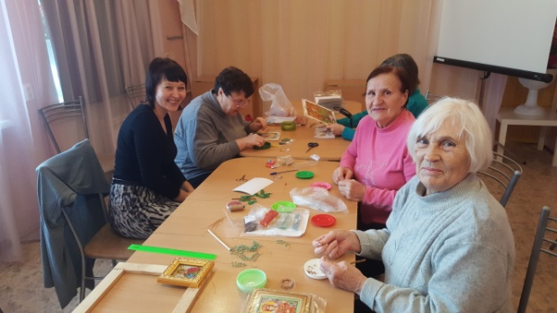
- Проведены занятия ШПВ «Компьютерная грамотность», преподаватель специалист по социальной работе Роньжина С.Е.
- Проведено 60 занятий по ШПВ «Компьютерная грамотность»:
- 38 занятий прошло в КЦСОН
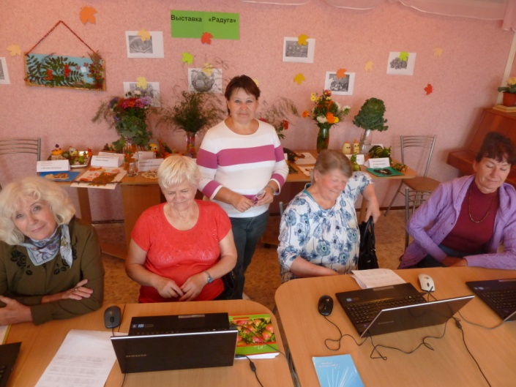 | 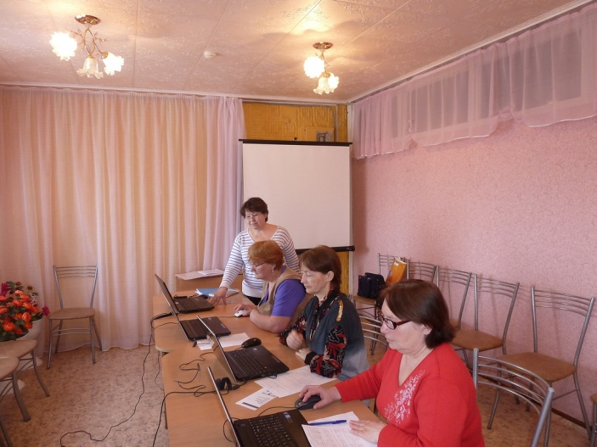

- 18 занятий проведено в КУГОО Дарина,
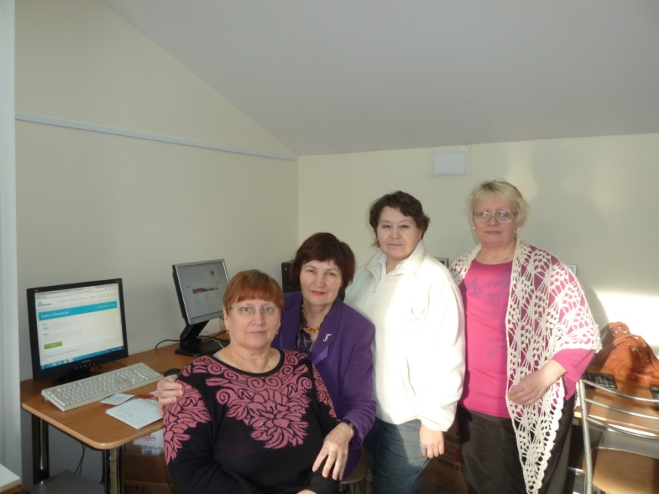
-4 занятия - с Председателем Совета ветеранов Красногорского р-на Орловым М.П.
Всего в 1 квартале 2017 года обучено 37 пенсионеров.
- ШПВ Творческая деятельность-ансамбль с участием пожилых людей «Надежда» проведено 21 занятия-репетиции, посещают 7 пенсионеров. Преподаватель –специалист по социальной работе Паюсова Т.В.
Выезжают с благотворительными концертами в санатории-профилактории города, в советы ветеранов и общества инвалидов, на информационные конференции на отдаленные участки города.
Всего в 1 квартале 2017 года ансамблем «Надежда» было проведено 8 благотворительных концертов.
- Выступление в ОДП (26.01.2017; 10.03.2017)
- Выступление ансамбля «Надежда» в с/п «Лучезарный» - (08.02.2017г присут. 30 чел)
- Выступление ансамбля «Надежда» в с/п «Лучезарный» - (17.03.2017г присут. 30 чел)
- Выступлением с ансамблем «Надежда» в Всероссийском Обществе Слепых» с программой 23 февраля (22.02.2017г)
- Выступление ансамбля «Надежда» в п. Новый Быт (09.03.2017г)
- Выступление с ансамблем «Надежда» в с/п «Каменская здравница» (21.03.2017)

- Конференция с участием ансамбля «Надежда» в д. Монастырка 23.03.2017
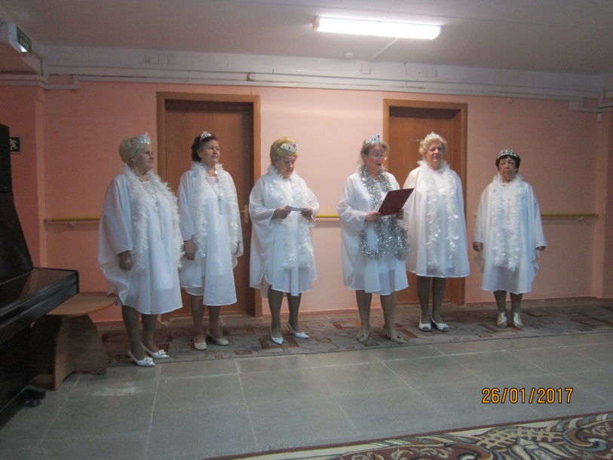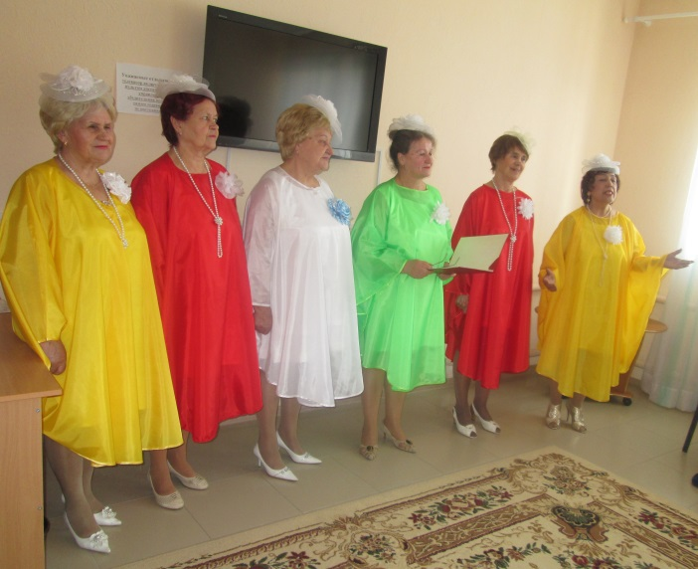
- ШПВ Социальный туризм, преподаватель – специалист по социальной работе Паюсова Т.В. Занятия проходили с членами Общества слепых. Проведено 2 занятия виртуально, присутствовало 23 чел.
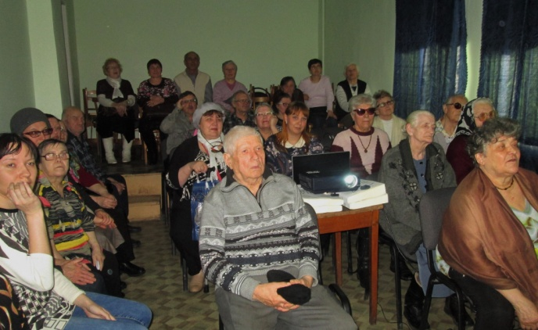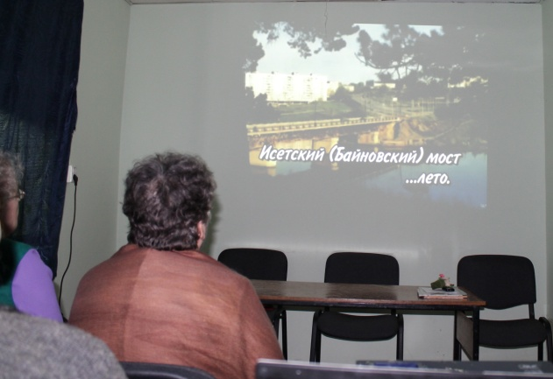

- ШПВ «Краеведение», преподаватель Дмитриева А.С. Занятия проводятся в ДК УАЗа. проведено 3 занятия, присутствовало 11 чел.

- Участковая служба Каменского района ведет 12 Школ пожилого возраста:
В 1 квартале 2017г проведены занятия в ШПВ по направлениям:
- «Социальный туризм» (Калабун О.П.) – посещает 14 человек.
11.01.17г. - Тема: Зимняя прогулка в лес.
06.02.17г. - Тема: Презентация достопримечательностей Крыма.
10.03.17г. - Тема: Рассказ о полезных ископаемых нашего края. Викторина.
- «Краеведение» (Парфенова Т.Н.), посещает 8 человек.
20.01.17г. - Тема: Градостроительство и архитектура г. Каменска-Уральского (видеофильм)
17.02.17г. - Тема: История развития села Травянское.
24.03.17г. - Тема: Семейное древо.
- «Обучение навыкам ухода» (Окулова Г.Ф.), Посещает 8 человек.
20.01.17г. - Тема: Правильное питание.
10.02.17г. - Тема: Очищение организма.
10.03.17г. - Тема: Хорошее настроение-залог здоровья.
- «Обучение навыкам ухода» (Шаламова З.Я.) Посещает 7 человек.
20.01.17г. - Тема: Правильное питание - путь к долголетию.
10.03.17г. - Тема: О сахарном диабете.
10.02.17г. - Тема: Профилактика инсультов и инфарктов.
- Творческая и прикладная деятельность» (Халтурина А.В.), Посещает, 7 человек.
20.01.17г. - Тема: Декупаж.
24.02.17г Тема: Вязание крючком.
24.03.17г. - Тема: Вязание крючком.
- «Творческая и прикладная деятельность» (Лисицина Е.А.), Посещает 8 человек.
20.01.17г. - Тема: Вытянутый стежок с завитком.
24.02.17г. - Тема: Перевод рисунка на ткань.
24.03.17г. - Тема: Перевод рисунка на ткань.
- «Безопасная жизнедеятельность» (Бабинова Н.Д.), Посещает 7 человек.
11.01.17г. - Тема: Факторы, угрожающие здоровью и жизни человека в повседневных условиях быта.
26.02.17г. - Тема: Звонят, откройте дверь. Ситуации, задачи.
26.03.17г. - Тема: Рациональное питание.
- «Безопасная жизнедеятельность» (Иванцова Т.Н.) Посещает 8 человек.
15.01.17г. - Тема: Приемы самообороны в экстримальных ситуациях».
27.02.17г. - Тема: Управление личным бюджетом.
26.03.17г . - Тема: Оказание психологической помощи в ТЖС.
- «Безопасная жизнедеятельность» (Федорова Л.А.), Посещает 7 человек.
20.01.17г. - Тема: Факторы, угрожающие здоровью и жизни человека в повседневных условиях быта.
17.02.17г. - Тема: Пищевая безопасность.
24.03.17г. - Тема: Рациональное питание.
- «Безопасная жизнедеятельность» (Паначева Г.А.), Посещает 7 человек.
20.01.17г. - Тема: Влияние на организм факторов внешней среды.
17.02.17г. - Тема: ЗОЖ как условие повышения безопасной жизнедеятельности.
17.03.17г. - Тема: Безопасность в жилых помещениях.
- «Активное долголетие» (Будилова Г.В.) Посещает 7 человек.
Январь, еженедельно - Тема: Ходьба на лыжах.
Февраль, еженедельно - Тема: Ходьба на лыжах.
Март, еженедельно - Тема: Гимнастика на свежем воздухе.

Всего при Центре социального обслуживания работает 37 школ пожилого возраста и обучаются в них более 200 пенсионеров.

4. Структурные подразделения

4.1. Отделение социального обслуживания на дому № 2
(город Каменск - Уральский)

В отделении социального облуживания на дому № 2 в 1 квартале 2017 года на учете – 1 089 человек:

В том числе:
Инвалидов общего заболевания –607 чел;
Инвалидов и участники ВОВ – 16 чел;
Инвалиды локальных войн – 1 чел.
Участников Трудового фронта – 215 чел;
Ветеранов труда – 124 чел;
Вдов погибших в ВОВ и вдов умерших участников или инвалидов ВОВ –11 чел;
Реабилитированных – 6 чел;
Несовершеннолетние узники концлагерей – 2 чел.
ПО «Маяк», ликвидаторы ЧАЭС – 3 чел;
Пенсионеры по возрасту (не имеющие льгот) – 104 чел.

На 31.03.2017 года находятся на обслуживании:
На условиях полной оплаты – 14 чел;
На условиях частичной оплаты –656 чел;
На бесплатном обслуживании – 419 чел.

За 2016 года:
взято на обслуживание –56 чел,
снято с обслуживания –50 чел,
в том числе умерло –29 чел.

Всего обслужено клиентов в ОСО № 2 с учетом умерших и выбывших 1 147 чел.

Работа по оформлению документации.
- Март 2017 г. – подготовлены списки клиентов (для распечаток о размере пенсий) для перерасчета пределов оплаты за социальные услуги в связи с изменением размеров пенсий с 01.02.2017 г.;
- Произведен перерасчет пределов оплаты за оказанные услуги в связи с изменением. размеров пенсий и прожиточного минимума в I квартале 2017 г.;
- В течение I кв. 2017 г. Ежемесячно проверялись и анализировались акты выполненных работ на клитентов, дневников социальных работников;
- Заключены договора на вновь принятых клиентов;

Работа с кадрами:

Тех. Учеба
18.01.2017 г. – проведена тех. учеба с социальными работниками по теме:
- «Требования законодательства нормативно-правовых документов по обеспечению доступности для инвалидов объектов социальной, инженерной и транспортной инфраструктур и услуг».
- «Виды нарушений функций организма, приводящие к инвалидности и вызываемые ими ограничения способности осуществлять социально бытовую деятельность».
- «Антикоррупционная политика учреждения».
15.03.2017 г. – провела учебу по теме – «Постановление Правительства Свердловской обл. № 1149-ПП от 18.12.2014 г. «Об утверждении Порядка предоставления социальных услуг поставщиками социальных услуг в Свердловской области и признании утратившими силу отдельных постановлений Правительства Свердловской области»
- Изучение Конвенция о правах инвалидов от 13.12.2006г,
- Изучение Приказ Мин. труда и соц. защиты РФ № 527н от 30.07.2015г «Об утверждении порядка обеспечения доступности для инвалидов…»;
- Изучение ФЗ – 419 «О внесении изменений в отдельные законодательные акты РФ по вопросам социальной защиты инвалидов в связи с ратификацией конвенции о правах инвалидов»
- Изучение ФЗ – 181 «О социальной защите инвалидов РФ».
- Изучение Политики обеспечения условий доступности для инвалидов в ГАУ «КЦСОН города Каменска – Уральского»
- Изучение ФЗ-324 «О бесплатной юридической помощи в РФ»

Проведение инструктажей

- 25.01.2017 г. – проведен повторный инструктаж по теме:
1. «Пожарной безопасности»
2. «Техника безопасности на рабочем месте
- 15.02.2017 г. – провела целевой инструктаж на основании приказа № 01-09/57 от 13.02.2017 г. по теме «Правила поведения во время гололеда».

Участие в благотворительных акциях

- сбор денежных средств для приюта животных «Я живой», собрали 800 рублей;
- сбор денежных средств для лиц БОМЖ «Внимание – БОМЖ», собрали 220 рублей;
- участие в заседании Музыкальной гостиной сотрудников ОСО Красногорского района «Творчество Шопена» (24.02.2017г.);
- праздничное мероприятие для клиентов отделения, посвященное Международному дню 8 Марта (14.03.2017), обслужено 15 пенсионеров;

Анализ выполнения государственного задания

6 отделений ОСО № 2 | План | Факт
Количество человек | 1 089 чел. | 1 089 чел.

Государственное задание отделениями социального обслуживания на дому (ОСО № 2) в 1 квартале 2017г выполнено.

3.2. Отделение социального обслуживания на дому № 3
(Каменский район)

В отделении социального обслуживания на дому № 3 на 31.03.2017 года состояло на учете 287 чел. В том числе:

Инвалидов общего заболевания – 113 чел;
Инвалидов, участников ВОВ – 2 чел;
Тружеников тыла – 47 чел;
Ветеранов труда – 45 чел;
Вдов погибших, умерших участников или инвалидов ВОВ – 11 чел;
Репрессированные – 2 чел;
Реабилитированные – 2 чел;
Несовершеннолетние узники концлагерей – 1 чел.;
Инвалиды вследствие катастрофы на ЧАЭС и на ПО «Маяк» – 6 чел;
Родитель погибшего военнослужащего – 1 чел.
Пенсионеры по возрасту (не имеющие льгот) – 57 чел.

Находятся на обслуживании в ОСО № 3:
На условиях полной оплаты – 4 чел.;
На условиях частичной оплаты – 123 чел.;
На бесплатном обслуживании – 160 чел.

Всего в ОСО № 3 за 1 квартал 2017 год обслужено 287 человек.

За 1 квартал 2017 года:
Взято на обслуживание – 23 чел;
Снято с обслуживания – 6 чел., в том числе умерло – 4 чел.

Бригадами социальных работников в течение 1 квартала 2017г обслужено 50 чел., оказано 3 374 услуги.

Бригадой № 1 (зав. Ю.В. Макиенко) обслужено – 23 человек, оказано – 1 771 услуга.

Бригадой № 2 (зав. Л.Г. Черноглазкина) обслужено – 27 человек, оказано – 1 603 услуг.

Работа по оформлению документации.
- переоформление договоров в базе ИСОН
- оформление расчетов на клиентов ОСО к договорам в базе ИСОН
- корректировка услуг (добавление услуг) в базе ИСОН
- составлен отчет по кол-ву посещений клиентов соц. работниками;
- составлен отчет по клиентам, выбывшим в 2016г. (бесплатникам/частичникам);
- список соц. работников по территориям обслуживания (в бухгалтерию);
- произведение расчета взимаемой с граждан, состоящих на соц. обслуживании, платы за соц. услуги;
- ведение журналов по Технике безопасности, по Пожарной безопасности;

Тех. учеба с социальными работниками:

Изучены нормативно-правовые документы:
1. Постановление Правительства Свердловской области от 16.12.2016г. №864-ПП «Об установлении величины прожиточного минимума на I квартал 2017 года».
2. Постановление Правительства Свердловской области
от 12 октября 2016 г. N 712-ПП «О внесении изменений в план мероприятий («дорожную карту»). «Повышение эффективности и качества услуг в сфере социального обслуживания населения Свердловской области (2013-2018 годы)», утвержденный Постановлением Правительства Свердловской области от 26.02.2013г. №226-ПП.
3. Федеральный закон от 19.12.2016 N 454-ФЗ
"О внесении изменений в статью 12.1 Федерального закона "О государственной социальной помощи"
4. Минтруда России от 30.11.2016 N 696н
"О нормативах финансовых затрат в месяц на одного гражданина, получающего государственную социальную помощь в виде социальных услуг по санаторно-курортному лечению, по предоставлению проезда на междугородном транспорте к месту лечения и обратно, а также по проезду на железнодорожном транспорте пригородного сообщения в 2017 году".
Доступная среда. Обучение (инструктирование) сотрудников учреждения по вопросам обеспечения доступности для инвалидов услуг и объектов, на которых они предоставляются, оказания при этом необходимой помощи
Методическое пособие. Тема: «Социальная психология группы риска населения – граждане с инвалидностью, особенности общения с данной категорией граждан».
Этика общения с инвалидами.
Краткая характеристика барьеров окружающей среды для инвалидов разных форм.

Приняли участие в акциях и мероприятиях
- Поздравление клиентов, находящихся на обслуживании с 23 Февраля с вручением подарков:
Изготовление открыток, учащимися СОШ №34 для клиентов отделения в количестве 24 шт.
– 24 клиента, 8 соц. работников
Акция «Доброе дело» по оказанию бесплатной социально-бытовой услуги для клиентов (мужчин), находящихся на обслуживании в Центре
– 15 клиентов, 8 соц. работников
- Поздравление клиентов, находящихся на обслуживании с 8 Марта открытками, изготовленными учащимися СОШ №34
– 101 клиент, 13 соц. работников

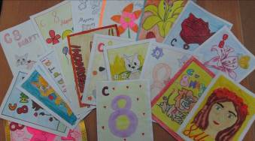

- Акция «Милым женщинам» по оказанию бесплатной социально-бытовой услуги для клиентов (женщин), находящихся на обслуживании в Центре
– 76 клиенток, 9 соц. работников
- Поздравление ветеранов Центра с 8 Марта. Разработка поздравительных открыток.
Поздравили 7 ветеранов Центра

- участие в акции «Доброе дело от доброго сердца» - поздравление клиентов-долгожителей с юбилейными датами с вручением подарков
– 4 клиента, 4 соц. работника

Анализ выполнения государственного задания

2 отделения ОСО № 3 | План | Факт
Количество человек | 263 чел. | 287 чел.

Государственное задание отделениями социального обслуживания на дому (ОСО № 3) в 1 квартале 2017г перевыполнено на 11%.

4.3. Отделение участковой социальной службы города

В 1 квартале 2017г участковыми специалистами города обслужено 517 человек:

инвалиды общего заболевания | 316
инвалиды и участники отечественной войны | 12
труженики тыла | 43
вдовы умерших воинов | 18
вдовы погибших воинов | 15
ветераны труда | 8
репрессированные | 6
узники концлагерей | 10
реабилитированные | 2
инвалиды локальных войн | 2
пострадавшие на Чернобыльской АЭС и «МАЯК» | 4
родитель погибшего военнослужащего | 25
пенсионеры | 9
Лица, освободившиеся из мест лишения свободы | 44
Лица, без определенного места жительства | 3
Итого | 517

Проведение досуговых мероприятий на социальных участках города:
- Организация и проведение на социальных участках города праздника – «Разгульная Масленица» совместно со специалистами ФБ№17:
- д. Новый Завод (21.02.17г.) охвачено – 40 человек.
- п. Хозспособ (21.02.17г.) охвачено – 50 человек.
- п. Силикатный (25.02.17г.) охвачено – 70человек.
Всего охвачено: 160 человек.

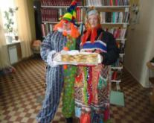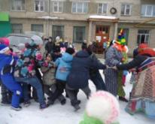

4. Организация клубной деятельности:
Клуб «Отрада»:
- «Рождественские гадания». - (24.01.17г.)
- «Защитники Отечества-сыны и внуки наши» - (21.02.17г.)
- Праздничная программа посвящённая Дню 8-го марта -(03.03.17г.).
3 мероприятия – 24 человека.

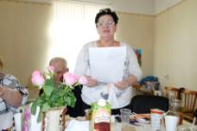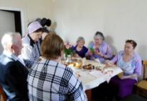

Клуб «Фронтовики»:
- «Славим защитников Отечества» - (17.02.17г.)
- «Прекрасный день 8 Марта»- (12.03.17г)
2 мероприятия – 20 человек.

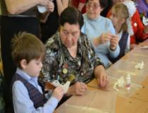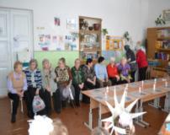

Клуб «Элегант»
- «Рождественские посиделки» - (13.01.17г.)
-«Мужественность с женским лицом» - (21.02.2017г.)
- Праздник для жителей микрорайона - (07.03.17г.) – «Разрешите вас поздравить»
3 мероприятия – 25 человека.
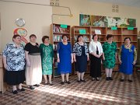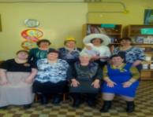
Клуб «Молодушки»
- Крещенские морозы - (19.01.17г.)
- «День защитника Отечества» - (21.02.17г)
- «Славим женщину - мать» - (07.03.17г.).
3 мероприятия– 30 человек.
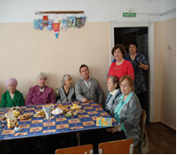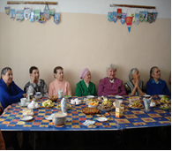
Клуб «Ветераночка»:
- Масленница с коллективом клуба-(21.02.2017г.)
- Праздничная программа посвящённая Дню 8 –го марта-«Ваш праздник сердечной улыбкой увенчан»- (06.03.17г.)
2 мероприятий – 45 человек.
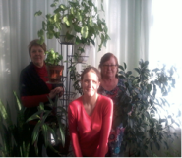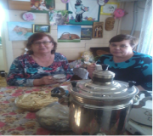
Клуб «Валенсия»:
- Поздравление юбиляров - (20.02.2017г)
- Вечер отдыха посвящённый Дню 8-го марта - (04.03.17г)
2 мероприятия – 20 человек.
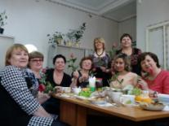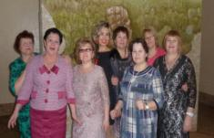

Клуб «Виктория»:
- Аллея славы-(15.02.2017г.)
- Вечер общение, посвящённый Международному женскому Дню (23.03.17г.) – «Нам есть, кем гордиться и есть, что беречь»
2 мероприятия – 18 человек.
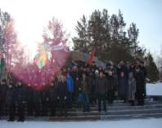
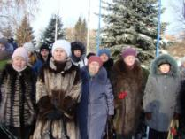

Организация Благотворительных акций:
Акция «Праздник в доме»:

Поздравление людей пожилого возраста с Днём рождения – охвачено 64 человека.
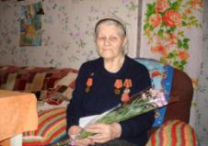
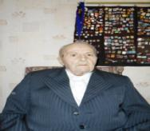

Поздравление людей пожилого возраста с 90 – летним юбилеем– охвачено 42 человека.
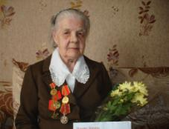
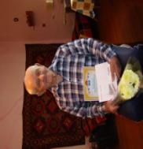

Проведение мониторинга социальных процессов на участках города:

Работа с гражданами различных категорий, нуждающихся в социальной поддержке на территориях участков:
-Выявлено граждан, находящихся в ТЖС – 661 человек.
- Обследование граждан, отбывших уголовное наказание в ИК - 58 человек.
- Пополнение и корректирование «Социальных паспортов».
- Работа по профилактике ВИЧ инфекции и оказание государственной социальной помощи и поддержки граждан, оказавшихся ВИЧ инфицированными, разработана и размещена информация по профилактике ВИЧ-инфекциии наркомании - 8 стендах: «Вич- инфекция – болезнь поведения», «Выбери жизнь».
Информирование во время социальных патронажей клиентов, относящихся к группам риска по инфицированию ВИЧ, о необходимости обследования на ВИЧ-инфекцию и доступности оказания специализированной медицинской помощи при ВИЧ-инфекции - 58 семей.
Информирование во время социальных патронажей клиентов, относящихся к группам риска по профилактике наркомании, токсикомании и алкоголизма.

Работа с кадровым составом.
Еженедельно проводились оперативные совещание по текущим вопросам со специалистами отделения - по плану графику.
В ходе проведения оперативных совещаний специалисты по социальной работе были ознакомлены со следующими нормативно-правовыми документами:
-Приказ №01-09/05 от 09.01.2017г. «О мерах по предупреждению коррупции».
-Приказ №01-09/18 от 23.01.2017г. « Об утверждении Положении о критериях оценки качества и эффективности труда работников ГАУ «КЦСОН города Каменска-Уральского».
-Приказ №01-09/62 от 20.02.2017г. «Об утверждении графика приема граждан на социальных участках города и закрепление ответственных специалистов по социальной работе за участками».
-Приказ №01-09/89 от 09.03.2017г. «Об утверждении форм договора пожертвования».
Проведены занятия школы профессионального роста по программе «Ступени роста» со специалистами по социальной работе.
16.01.17г. – тема: «Общие подходы к обеспечению доступности для инвалидов».
16.01.17г. – тема: «Конвенция о правах инвалидов от 13.12.2006 года, Приказ Мин.труда и соц.защиты РФ№527 «Об утверждении порядка обеспечения доступности для инвалидов…»».
06.02.17г. – тема: ФЗ № 419 «О внесении изменений в отдельные законодательные акты РФ по вопросам социальной защиты инвалидов в связи с ратификацией конвенции о правах инвалидов».
13.02.17г. – тема: «Объекты и услуги в приоритетных сферах жизнедеятельности».
20.02.17г. – тема: ФЗ №181 «О социальной защите инвалидов РФ». Политика обеспечения условий доступности для инвалидов в ГАУ «КЦСОН города Каменска-Уральского».
27.02.17г. – тема: «Личностно-нравственные качества социального работника»
03.03.17г.– тема: «Аспекты противодействия коррупции и стандарты антикоррупционного поведения»
13.03.17г. – тема: «Общие подходы комплексной оценки доступности».

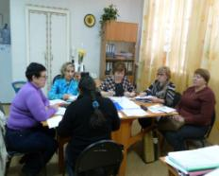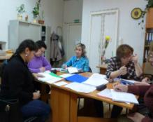
9. Государственное задание:

Анализ выполнения объемов государственного задания (профилактические мероприятия).

 | План | Факт
Профилактические мероприятия | 1125 | 1602

Анализ выполнения объемов государственного задания (акты предоставления социальных услуг).

 | План | Факт
Акты предоставления социальных услуг | 525 | 642

4.4. Отделение участковой социальной службы по Каменскому району

В 1 квартале 2017г участковыми специалистами города обслужено 517 человек:

инвалиды общего заболевания | 139
инвалиды и участники отечественной войны | 5
труженики тыла | 81
вдовы умерших воинов | 15
вдовы погибших воинов | -
ветераны труда | 76
репрессированные | 3
узники концлагерей | 1
реабилитированные | 9
инвалиды локальных войн | 1
пострадавшие на Чернобыльской АЭС и «МАЯК» | 29
родитель погибшего военнослужащего | 1
пенсионеры | 213
 | 574 всего

Участие и организация акций:
- по сбору одежды в сельских администрациях – приняли участие 7 человек.
- по выдачи одежды в сельских администрациях – одежду получили 31 человек.
- Обследование социально–бытовых условий граждан, нуждающихся в социальной поддержке;
- составлено актов семей – 626 штук.
- составление актов сохранности жилых помещений опекаемых детей - 42 штуки.
- составление актов жилищно-бытовых условий опекаемых детей – 18 штук.
- составление отчетов по итогам проведенных мероприятий по реабилитации неблагополучных семей состоящих на учете ТКДН и ЗП Каменского района: 1квартал – 37 семей, 35 несовершеннолетних, 2 квартал – 21семей, 26 несовершеннолетних, 3 квартал – 20 семей, 22 несовершеннолетних, 4 квартал- 20 семей, 22 несовершеннолетних).
- 29.03.2017г., - Участие заведующей отделением в заседании ТКДН и ЗП Каменского района - предоставление отчетов по итогам проведенных мероприятий по реабилитации неблагополучных семей, обсуждение вопросов по снятию и постановке семей на учет.

Организация и проведение Акций:
Организация и проведение мероприятий, посвященных Дню защитника отечества, были поздравлены на дому участники боевых действий, клиенты, состоящие на обслуживании совместно с волонтерами учреждений образования с вручением поздравительных открыток – поздравлено 21 человек. Так же поздравление всех мужчин через газету «Пламя».
Приняли участие в организации и проведение акции «Письмо солдату», посылки получили- 5 юношей, проходящие срочную службу.
Привлечение к участию в Лыжне России – привлечены 1 многодетная семья и граждане пенсионного возраста с. Кисловское – 3 человека, личное участие специалистов по социальной работе Парфеновой Т.Н., Халтуриной А.В., Шаламовой З.Я.
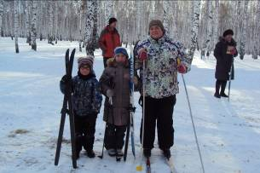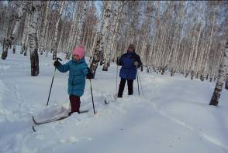

Организация клубной деятельности в форме мини-клубов:
Мероприятия, проведенные мини-клубами:
«Волшебный клубок» - посещает 7 чел.
- 20.01.17г. - Тема: Вязание готового изделия.
- 17.02.17г. - Тема: Вязание готового изделия.
- 17.03.17г. - Тема: Вязание готового изделия.
«Рукодельница» - посещает 8 чел.
- 13.01.17г., 20.01.17г. - Тема: Подушки. Подбор материала по фактуре и цвету.
- 03, 10, 17.02.17г. - Тема: Вязаные игрушки и поделки.
- 03, 10, 17,24,31.03.17г. - Тема: Изготовление поделок к 8 марта.
«Надежда» - посещает 25 детей.
- 22.02.17г. - Тема: Праздник в доме. Поздравление ветеранов боевых действий.
- 07.03.17г.Тема: Праздник в доме. Поздравление одиноко проживающих пожилых женщин с 8 марта.
За чашкой чая – посещает 8 чел.
- 07.03.17г. - Тема: Про милых дам.
В конце 1 квартала организован новый мини-клуб «Рифей» на территории Маминской с/а.
17 марта прошло организационное занятие – присутствовало 6 человек, которые написали заявления на посещение занятий клуба.

Работа с кадровым составом.
Еженедельно проводились оперативные совещание по текущим вопросам со специалистами отделения - по плану графику.
В ходе проведения оперативных совещаний специалисты по социальной работе были ознакомлены со следующими нормативно-правовыми документами:
-Приказ № 01-09/05 от 09.01.2017г. « О мерах по предупреждению коррупции».
- Приказ № 01-09/18 от 23.01.2017г. « Об утверждении Положения о критериях оценки качества и эффективности труда работников ГАУ «КЦСОН города Каменска-Уральского».
-Приказ № 01-09/89 от 09.03.2017г. «Об утверждении форм договора пожертвования».

Проведены занятия школы профессионального роста по программе «Ступени роста» со специалистами по социальной работе.
17.01.17г. – тема: «Общие подходы к обеспечению доступности для инвалидов».
24.01.17г. – тема: «Социальная помощь многодетным, малоимущим семьям, семьям, имеющим детей с ограниченными возможностями здоровья».
07.02.17г. – тема: ФЗ № 419 «О внесении изменений в отдельные законодательные акты РФ по вопросам социальной защиты инвалидов в связи с ратификацией конвенции о правах инвалидов».
14.02.17г. – тема: «Объекты и услуги в приоритетных сферах жизнедеятельности».
21.02.17г. – тема: Ознакомление с представлением ТКДН и ЗП Каменского района №118 от 13.02.17г. «Об устранении причин и условий, способствующих безнадзорности и нарушению прав несовершеннолетних».
28.02.17г. – тема: ФЗ №181 «О социальной защите инвалидов РФ». Политика обеспечения условий доступности для инвалидов в ГАУ «КЦСОН города Каменска-уральского».
07.03.17г. – тема: «Особенности организации и проведения занятий школы пожилого возраста».
14.03.17г. – тема: «Общие подходы комплексной оценки доступности».
15.03.2017г. - Участие заведующей отделением Шафиковой Г.А. на секции заведующих УСС ЮУО в г. Сысерть.
Проведение инструктажей на рабочем месте:
- 21.02.17г. – целевой инструктаж « О предупреждении негативных последствий, связанных с гололедными явлениями и сходом снега и льда с крыш зданий и сооружений. (Приказ № 01-09/57 от 13.02.17г.)
Противопожарные инструктажи:
- 28.03.17г. – повторный противопожарный инструктаж.
Инструктажи по вопросам связанным с обеспечением доступности для инвалидов объектов и услуг:
- 17.01. 17г – общие подходы к обеспечению доступности для инвалидов.
- 14.02.17г. – объекты и услуги в приоритетных сферах жизнедеятельности.
- 14.03.17г. – общие подходы к комплексной оценки доступности.
В 1 квартале 2017года в отделении вновь принятых специалистов не было.

Анализ выполнения объемов государственного задания (профилактические мероприятия).
 | План | Факт
Профилактические мероприятия | 1125 | 1280
Анализ выполнения объемов государственного задания (акты предоставления социальных услуг).
 | План | Факт
Акты предоставления социальных услуг | 525 | 679

4.5. Отделение срочного социального обслуживания

Всего за отчетный период специалистами отделения было предоставлено 2471
услуг, обслужено 415 гражданам.
Из них:
инвалиды общего заболевания – 76,
пенсионеры – 111,
лица без определенного места жительства – 133,
работающие – 33,
малообеспеченные – 45,
многодетные – 12,
не работающие (домохозяйки) – 2,
лица отбывшие уголовное наказание – 3,
Срочные социальные услуги - 2471
В том числе:
Оказано услуг на выдачу ТСР – 188

ИТОГО: 2471 услуг.

Социальная гостиница
В течение I квартала в социальной гостинице по ул. Коммунальная, 2-7, проживал 1 гражданин.
Посещение социальной гостиницы 1 раза в месяц, с целью учета и исправности всех приборов.
Работа с гражданами БОМЖ
На учете в отделении срочного социального обслуживания состоит 52 гражданина без определенного места жительства и занятий из них: 39 мужчин и 13 женщин, 31 трудоспособный гражданин, 14 пенсионеров, 7 инвалидов.
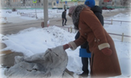 | группы инвалидности, оформлении в ОВП и дом – интернат. С сданными гражданами велась работа по информированию и консультированию по вопросам связанным с правом граждан на социальное обслуживание, а также проводился опрос первичной социальной диагностики граждан. Также проводился устный опрос о желании пройти курс реабилитации в «Центре социальной адаптации лиц без определенного места жительства» п. Лебяжье Каменского района, доводится информация о работе реабилитационного центра «Держава» города Среднеуральска. «Центр социальной  адаптации «АЛЬЯНС».

Концентрация лиц БОМЖ и занятий
1. Еженедельно по вторникам в течении квартала организовано 12 выездов мобильной бригады в места концентрации лиц БОМЖ для оказания необходимой социальной помощи, проведение консультаций по восстановлению социального статуса, устройства в Дом-интернат. Этим гражданам предложено пройти курс реабилитации в «Центре социальной адаптации лиц без определенного места жительства» п. Лебяжье Каменского района, доводится информация о работе реабилитационного центра «Держава» города Среднеуральска и Свердловской областной общественной организации «Центр социальной адаптации «АЛЬЯНС». Выезды осуществлялись по адресам:
- г. Каменск-Уральский, ул. Октябрьская, 17 (колодец) – 1 гражданин.  - г. Каменск-Уральский, Шестакова, 42 (пункт приема стеклотары), по данному адресу на момент обследования территорий, лиц без определенного места жительства не обнаружено;  - г. Каменск-Уральский, Железнодорожная, 40 (пункт приема стеклотары) по данному адресу присутствовало 2 человека;  - с. Покровское, Каменский р-н Центральная районная больница (ЦРБ) – выявлен 1 гражданин (выезд по уведомлению); | 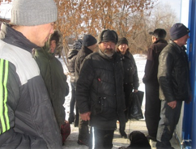
- г. Каменск-Уральский, пр. Победы, 99 ГБУЗ СО «Городская больница» - корпус № 3 – выявлено 5 граждан (выезд по уведомлению);
- .г. Каменск-Уральский, пр. Победы, 71 (здание общежития) – выявлен 1 человек;
- г. Каменск-Уральский, ул. Каменска, 8 ГБУЗ СО «Городская больница» - корпус № 1 – выявлен 1 человек;
- г. Каменск-Уральский, ул. Белинского, 16 (общежитие) – выявлен 1 гражданин;
- г. Каменск-Уральский, ул. Карла Макса, 91-23 – мини – приют «Делиться добром» - опрошены соседи;
- г. Каменск-Уральский, ул. Заводская, 10 – мини – приют «Делиться добром» - опрошены граждане, живущие в приюте;
- г. Каменск-Уральский, пр. Победы, 103 – выезд по вызову (Двор) – граждан без определенного места жительства не выявлено;
- г. Каменск-Уральский, ул. Челябинская, 27 (колодец) – граждан без определенного места не выявлено;
- г. Каменск-Уральский, БПК, 16 (общежитие) – выявлен 1 гражданин.
За I квартал 2017 года были оказаны услуги сотрудниками отделения:
- Консультирование по вопросам, связанным с правом граждан на социальное обслуживание - 52 гражданина (104 услуги);
- проведение опроса и первичной социальной диагностики граждан для оценки их реального положения – 52 гражданина (89 услуг);

- содействие клиенту в подготовке обращений в различные организации по конкретным проблемам получателей социальны услуг – 7 граждан (8 услуг);  - осуществление посреднических действий между клиентом и мед. организациями в целях организации прохождения мед. обследований, необходимых для предоставления жилых помещений в условиях круглосуточного и ночного пребывания в организациях социального обслуживания – 25 граждан (46 услуг); | 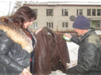
- Оказана помощь: сдача анализов, флюорографии для поступления в ОВП и ЦСА п. Лебяжье и отправлены - 3 гражданина:
- ГАУ «КЦСОН г. Асбест» отправлен гражданин БОМЖ – Харьков В. Ю. – январь 2017 г.;
- ГАУ «КЦСОН Невьянского района» отправлен гражданин БОМЖ – Иванов А. В. – март 2017 г.;
- ГБУ СОН СО «Центр социальной адаптации лиц без определённого места жительства и занятий» отправлен гражданин БОМЖ – Серкова О. В. – февраль 2017 г.
Приют «Надежда» д. Беловодье - отправлено 3 гражданина – Панина Л. П., Пайметов В. В., Идиотуллин Ф. Б. – февраль 2017 г.;
Некоммерческое партнерство «Бюро по трудоустройству лиц попавших в экстремальную жизненную ситуацию» Ю. В. Потапенко отправлены граждане БОМЖ – 2 гражданина;  - написаны ходатайства в ГБУЗ СО «Городская поликлиника» по адресу, ул.Добролюбова, 7 для оформления группы инвалидности - 1 гражданин, февраль 2017 г.;  - написаны ходатайства в Подразделение по вопросам миграции в Синарском районе г. Каменска-Уральского для – 1 гражданин; |  | 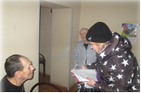
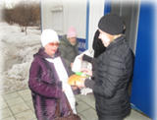 | - написание запроса о наличии судимостей в отдел полиции №23 МО МВД России Каменск-Уральский – 2 гражданина;  - Сопровождение в ЦСА п. Лебяжье – 1 гражданин;  - Содействие в госпитализации в медицинские учреждения – 3 гражданина (7 раз);  - Сданы документы в Подразделение по вопросам миграции в Синарском районе г. Каменска-Уральского для оформления паспорта – 2 гражданина;

- Сопровождение в Подразделение по вопросам миграции в Синарском районе г. Каменска-Уральского – 2 гражданина;
- Сотрудничество с ГБУЗ СО «Городская больница» - корпус, 1,2,3 по конкретным проблемам получателей социальных услуг – 14 гражданам.
Проведена выездная презентация по информированию о работе отделения срочного социального обслуживания с гражданами без определенного места жительства для сотрудников ГБУЗ СО «Городская больница» - корпус № 3. Подготовлена информация и розданы буклеты.
Обеспечение одеждой и обувью, бывшей в употреблении
По мере потепления одежды и обуви, бывшей в употреблении, ведется прием и сортировка принятой одежды по возрастному и половому признаку, с целью последующей выдачи социально не защищенным гражданам нашего города и Каменского района.
В течение квартала от учреждений и частных лиц поступило 923 вещи, бывшей в употреблении. Услуга по обеспечению одеждой и обувью, бывшей в употреблении, оказана 115 гражданам в количестве 1294 ед.
16. 01. 2017 г. – взаимодействие с филиалом ФБУЗ центр гигиены и эпидемиологии в Свердловской области в г. Каменск-Уральском и Каменском районе по составлению договора по камерной обработке одежды на 2017 год доставлено на обработку 60 кг. одежды за 2016 год;
28. 02. 2017 г. – взаимодействие с филиалом ФБУЗ центр гигиены и эпидемиологии в Свердловской области в г. Каменск-Уральском и Каменском районе по по камерной обработке одежды 50 кг. за 2017 год;
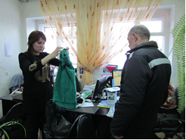 | 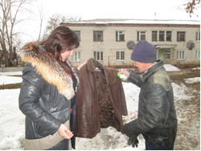

Выезды мобильной бригады в Каменский район

Для оказания срочной социальной помощи малообеспеченным гражданам.
В течение I квартала было совершено 5 выездов в населенные пункты Каменского района: с. Сипавское, с. Колчедан, с. Окуловское , с. Травянское.
Выезд с Единым комплексом социальной защиты населения Автобус «Надежды» в п. Мартюш.
С мобильной бригадой выезжали специалисты по социальной работе:
- по обеспечению техническими средствами ухода, реабилитации и адаптации;
- по обеспечению одеждой и обувью, бывшей в употреблении.
Психолог - для содействия в получении экстренной психологической помощи.
Юрисконсульт – для оказания юридической помощи в целях защиты прав и законных интересов получателей социальных услуг.
В результате выездов мобильной бригады оказаны следующие услуги:
1. Обеспечению техническими средствами ухода, реабилитации и адаптации – 9 услуг;
2. Обеспечение одеждой и обувью, бывшей в употреблении – 641 услуг (42 гражданам);
3. Проведение опроса и первичной социальной диагностики граждан для оценки их реального положения – 55 услуг;
4. Получение юридической помощи гражданам -
5. Получение психологической помощи- 3 услуги.
В результате выездов 55 граждан получили услуги.

Социальный пункт проката

В течение I квартала 2017 года в социальный пункт проката обратилось 182 гражданина, и получили 190 технических средств реабилитации.
В том числе в филиалы пункта проката обратились:
- п. Мартюш обратилось 23 гражданина, получило 27 технических средств реабилитации;
- с. Колчедан обратилось – 6 граждан, получили – 6 технических средств реабилитации;
- ул. 2-Рабочая 99, обратилось – 2 гражданина, получили – 3 технических средств реабилитации.
- ул. Лермонтова 133 а, обратилось – 10 граждан, получили - 12 технических средств реабилитации.
В настоящее время в СПП находится 507 технических средств реабилитации. Процент оборота выданных в 1 квартале 2017 года ТСР составляет 1,065%.
В г. Каменске-Уральском и Каменском районе специалистами по социальной работе ведется постоянная работа по информированию граждан о работе СПП. Информирование граждан идет и через мобильные выездные бригады (выезд мобильной бригады в отдаленные территории Каменского района проводится два раза в месяц). Ежеквартально проводится информирование социальных работников о наличии средств реабилитации в СПП для дальнейшего информирования клиентов Центра.

Консультативный пункт

В консультативный пункт при (Модульном здании) за I квартал обратилось 31 граждан, все обратившиеся получили своевременную и квалифицированную консультацию.

Совещания

Еженедельно (по вторникам) проходили оперативные совещания с сотрудниками отделения, давались рекомендации по обслуживанию граждан.
Были рассмотрены следующие вопросы:
  - рассмотрение еженедельных, ежемесячных отчетов о проделанной работе сотрудников отделения;
  - постановка задач на рабочую неделю сотрудникам отделения;
  - анализировано о проделанной работе за календарную рабочую неделю сотрудниками отделения.
Работа по оформлению документации

Своевременно велась отчетная документация, составлялись планы: ежемесячные, составление графика выезда мобильной бригады, составление отчета об основных мероприятиях отделения, составление ежемесячных отчетов по услугам, предоставляемым отделением. Производился контроль за занесением социальных услуг в компьютерную базу данных специалистами по социальной работе, осуществлялся контроль за своевременным предоставлением, качеством и объемом оказания социальных услуг. За отчетный период проводился регулярный контроль за качеством оказания социальных услуги их соответствие

Государственное задание:

 | План | Факт
Количество актов | 325 | 325

За 1 квартал 2017г государственное задание выполнено.

3.6. Социальное такси
В течение 1 квартала 2017 года в отделение «Социальное такси» обратилось и получило консультацию о работе отделения - 70 граждан.
Социальным такси воспользовались 70 граждан. Оказано 547 услуг.
Количество клиентов на платном обслуживании 1кв.17г 52чел.
Количество клиентов на бесплатном обслуживании 1кв.17г 26чел.
инвалиды общего заболевания | 52
инвалиды и участники отечественной войны | 11
труженики тыла | 9
малообеспеченные | 6
Итого | 78

Доставка клиентов отделением «Социальное такси» осуществлялась в основном в такие социально значимые места:
- ГБУЗ СО «Городская поликлиника №1, №2, №3 г. Каменск-Уральский»;
- ГБУЗ СО «Городская больница №2, №3; №5 г. Каменск-Уральский»;
- ГБУЗ СО «Онкологический диспансер №3»;
- ООО «Стоматологическая поликлиника №2»;
- ГБУЗ СО «Психиатрическая больница №9»;
- ГБУЗ СО «Городская поликлиника №2»,травматологическое отделение
- Филиал №5 ГБУ СРО ФСС РФ в г. Каменске-Уральском»;
- ТОИОГВ СО УСП МСП СО по г. Каменску - Уральскому и Каменскому району;
- ПФ РФ;
- Филиал ГБУЗ СО «Свердловский областной кожно-венерологический диспансер»;
- ГБУЗ СОН СО «РЦ г. Каменска-Уральского»;
- ОВП №1,№2 п. Силикатный;
- ООО «СИТИ-ЛАБ Урал»;
- ФГУ «ГБ МСЭ по Свердловской области»;
- МУП «Санаторий-профилакторий «Каменская здравница»;
- ФКУ «ГБМСЭ по Свердловской области» Министерсво по труду и социальной защите РФ, филиал №27, филиал № 28»;
- ГАУ «КЦСОН города Каменска - Уральского»;
- ГАУ «КЦСОН города Каменска – Уральского» ОДП;
- НУЗ «Узловая поликлиника на станции Каменск-Уральский ОАО «РЖД»;
- ООО «Ваш доктор».
Организационная работа
Своевременно велась отчетная документация, составлялись планы работы отделения, производилось занесение социальных услуг в ИС «Социальное такси».

Государственное задание:

 | План | Факт
Количество актов | 125 | 125

4.7. Консультативное отделение

В 1 квартале 2017г Обслужено 174 человека

инвалиды общего заболевания | 29 чел
инвалиды и участники отечественной войны
труженики тыла
вдовы умерших воинов
вдовы погибших воинов
ветераны труда | 1
репрессированные
узники концлагерей
реабилитированные
инвалиды локальных войн
пострадавшие на Чернобыльской АЭС и «МАЯК»
родитель погибшего военнослужащего
пенсионеры | 133
м/о | 4
Граждане бомж | 7
Итого | 174

Методическая деятельность:
- Составлен Годовой отчет о проделанной работе сотрудниками ГБУ «КЦСОН г. Каменска – Уральского» за 2016 год;
- Составлен План работы ГБУ «КЦСОН г. Каменска – Уральского» на 2017 год;
- Составлен План мероприятий ГБУ «КЦСОН г. Каменска – Уральского» по «Месячнику защитников Отечества - 2017»;
- Составлен Отчет ГБУ «КЦСОН г. Каменска – Уральского» по выполненным мероприятиям по «Месячнику защитников Отечества» - 2017;
- Составлен План мероприятий, посвященных 71-ой годовщине Победы в Великой Отечественной войне 1941-1945 годов и Дню памяти и скорби на 2017 год;
- Составлен План по улучшению качества работы учреждения на 2017 год;
- Составлена заявка на 1 квартал 2017 года в Администрацию города на субсидию для учреждения;
- Составлен проект «Авто-ралли» в Благотворительный фонд «РУСАЛ;
- Подготовлена информация для размещения на сайт учреждения;
- Обновлен информацией раздел «Нормативно – правовая деятельность»;
- Обновлена информация по отделениям Центра;
- Своевременно размещались планы и отчеты учреждения;
- Пополнялся раздел «Наши достижения» и «Спасибо кто нам помогает»;
- Размещались статьи об учреждении в разделе «О нас пишут»;
- Размещалось видео в раздел «Видео и презентации»;
- Систематически размещались новости о проведенных мероприятиях в учреждении.
- Обновлена информация на стендах в Центре.
- Составлена летописи Центра за 2016 год
- Написана программа мониторинга на тему: «Программа мониторинга результативности предоставления консультативных услуг гражданам в Государственном автономном учреждении социального обслуживания населения Свердловской области «Комплексного центра социального обслуживания населения города Каменска - Уральского» за 2016 год»
- Заполнена форма по оказанным социальным услугам за 2016 год;
- Занесена информации с 150 ИПРА
- Составлены методички по ШСР «Межличностный конфликт», «Социальная психология группы риска-граждане с инвалидностью», «Арт-терапия», «Социальная психология группы риска-граждане бомж», «Физкультура и спорт как средство профилактики СЭВ»
- Составлены тесты для проверки знаний сотрудников по Школе социального работника по методичкам. Отчет выложен на сайте учреждения.
- Составлены 3 отчета по ИПРА (отправлены в УПС по г. Каменску-Уральскому и Каменскому району)

Работа с сотрудниками:
- Проведена тех. Учеба в структурных подразделениях:

В феврале 2017 г - Прошло тестирование по итогам изучения Конвенции, Приказа Мин. труда РФ № 527н, ФЗ – 419, ФЗ – 181, Политики обеспечения условий доступности для инвалидов в ГАУ «КЦСОН города Каменска – Уральского». Отчет выложен на сайте учреждения.

В марте 2017 г – Самостоятельное изучение ФЗ-324 «О бесплатной юридической помощи в РФ»
Изучение ОЗ-79 «О бесплатной юридической помощи в Свердловской области»
Изучение 529-ПП Св.обл. «Об определении Перечня областных и территориальных исполнительных органов гос. власти Св. обл. и подведомственным им учреждениям, входящих в систему бесплатной юридической помощи на территории Св. обл…»

- Изучены методические рекомендации по программе «Ты не один» в Школе социального работника:
Тема методички: Межличностный конфликт, разработка и раздача Памяток на тему;
Тема методички: Арт-терапия – как один из способов профилактики СЭВ, разработка и раздача Памяток на тему;

Тема методички: Социальная психология группы риска населения – граждане БОМЖ, особенности общения с данной категорией граждан, разработка и раздача Памяток на тему;
Тема методички: Физкультура и спорт как средство профилактики СЭВ, разработка и раздача Памяток на тему;

Составлены Тесты для проверки знаний сотрудников центра. Проведено тестирование социальных работников и специалистов по социальной работе всех структурных подразделений. Отчет выложен на сайте учреждения.
Проведение культурных и просветительских мероприятий:

- 28 февраля 2017г около Центра по ул. Октябрьская 11б проведен праздник «Масленица» для членов общественных организаций города, присутствовало 35 человек. Праздник провели специалисты по социальной работе отделения.
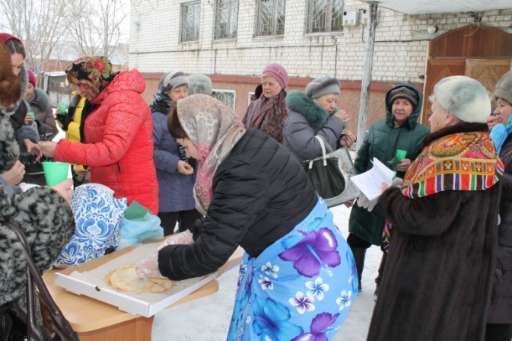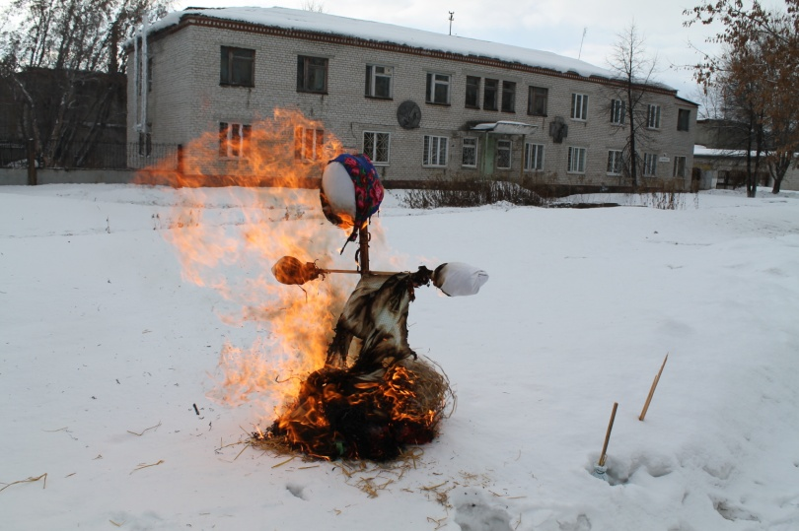
- 9 марта 2017 г на ПО «Октябрь» в совете ветеранов была организована выставка изделий из бисера. Выставку посетили более 30 человек – членов совета ветеранов ПО «Октябрь». Выставку организовала специалист по социальной работе Гаврилова Л.В.
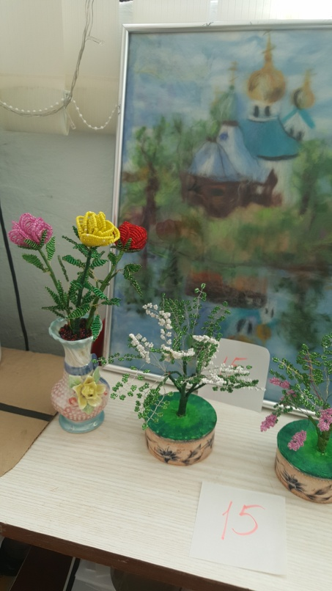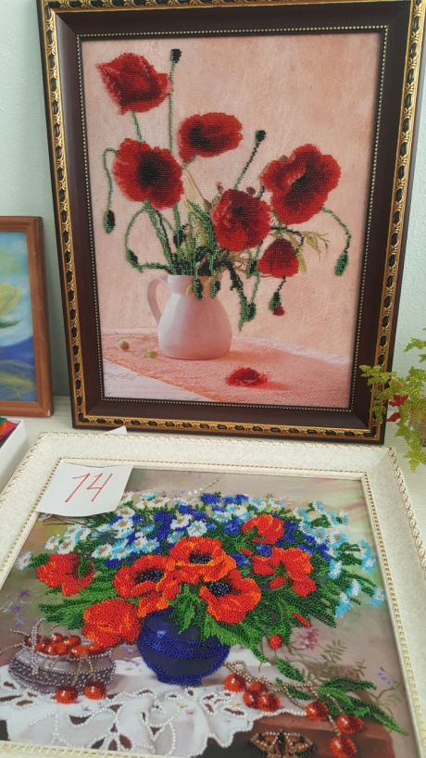

- 14 марта 2017 г в Центре проведено праздничное мероприятие для членов общественных организаций, посвященное Международному женскому дню. Присутствовало 28 человек. Праздник провели специалисты по социальной работе
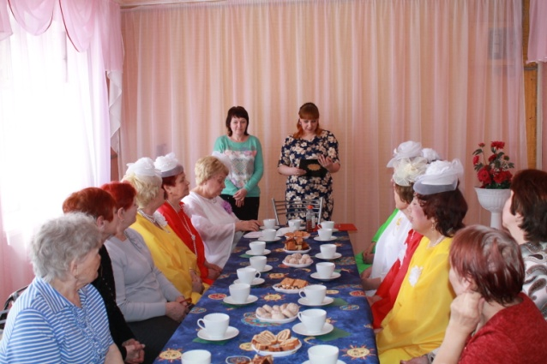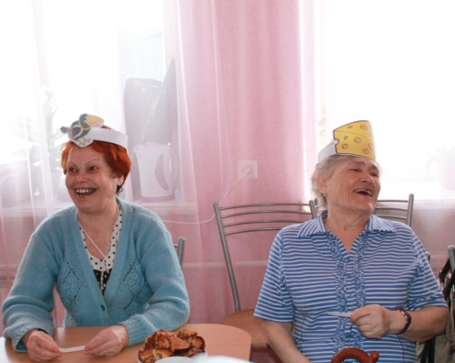

Работа юрисконсульта:

Контрактного управляющего Учреждения:
- Договорная (закупочная) работа с поставщиками товаров, работ, услуг. Заключены различные договора до 100 тыс. рублей в рамках:
- ФЗ 223 от 18.07.2011 г. «О закупках товаров, работ, услуг отдельными видами юридических лиц» – 58 шт.
- Размещена информация в связи с исполнением контрактов 2016 г., размещены платежные поручения, счета, акты выполненных работ, дополнительные соглашения, отчеты об исполнении контрактов (по 9 поставщикам);
- Заключены, размещены контракты на предоставление коммунальных услуг на 2017 г. с ед. поставщиками (9 шт.), размещены извещения, протоколы, контракты.
- Велась работа по формированию отчетов на сайте - отчет СМП за 2016 г. от 16.03.2017 г.; ежемесячные отчеты по результатам закупок – за январь 2017 г., за февраль 2017 г.
- Сформирован и размещен в ЕИС план -закупок на 2017 г.

II. Юрисконсульт Учреждения:
- Составление писем, обращений, ответов в различные органы и учреждения – 32 штуки:

№ п/п | Дата | Контрагент | Краткое содержание
1. | 09.01.2017 г. | МКУ «Управление муниципальным жилищным фондом» | Приглашение на совещание
2. | 10.01.2017 г. | Администрация города  УСП г. Каменск-Уральский | О соблюдении температурного режима ООО ЖКХ «Красногорское»
3. | 10.01.2017 г. | ФГКУ «УВО ГУ МВД РФ» | О направлении договоров
4. | 12.01.2017 г. | МКУ «Управление муниципальным жилищным фондом» | Информация по зонированию диспетчерской
5. | 13.01.2017 г. | СО ОП 24 МО МВД России г. Каменск-Уральский | Информация в отношении Жигаловой Н.С.
6. | 31.01.2017 г. | АО «ПТП Медтехника» | О направлении договоров
7. | 31.01.2017 г. | Судье Красногорского районного суда | О направлении копии документов
8. | 02.02.2017 г. | ГБУЗ СО «КЦРБ» | О заключении договора на 2017 г.
9. | 02.02.2017 г. | ООО ЖКХ «Красногорское» | О принятии мер по реализации ст. 12 Закона о запрете курения
10. | 08.02.2017 г. | МСП СО Каменевой И.А. | Информация в отношении Мартыненко М.И.
11. | 08.02.2017 г. | АО «Водоканал» | О направлении документов
12. | 10.02.2017 г. | ФГКУ ИК-10 | Ответ на обращение
13. | 10.02.2017 г. | Мартыненко М.И. | Информация по обслуживанию
14. | 13.02.2017 г. | ОАО «СУАК» | О направлении документов
15. | 13.02.2017 г. | ОАО «ЭнергосбыТ плюс» | О направлении документов
16. | 15.02.2017 г. | ООО «УК ДЕЗ» | О направлении документов
17. | 16.02.2017 г. | АО Синарская ТЭЦ | О направлении документов
18. | 16.02.2017 г. | ОАО «ЭнергосбыТ плюс» | Доп.соглашение к договору 2016 г.
19. | 16.02.2017 г. | ОАО «СУАК» | О направлении документов
20. | 16.02.2017 г. | АО «Водоканал» | О направлении документов
21. | 22.02.2017 г. | МСП СО Злоказову А.В. | Информация о выделении доп. средств
22. | 22.02.2017 г. | ОАО «СУАК» | О направлении пакета документов
23. | 03.03.2017 г. | ОАО «ЭнергосбыТ плюс» | О направлении заявки и пакета документов
24. | 03.03.2017 г. | ПАО «Ростелеком» | О направлении пакета документов
25. | 09.03.2017 г. | ООО УК «ДЕЗ» | О направлении пакета документов
26. | 17.03.2017 г. | ОАО «СУАК» | Сопроводительное письмо
27. | 17.03.2017 г. | АО «Синарская ТЭЦ» | О поступлении документов на оплату
28. | 17.03.2017 г. | ООО «УК Теплокомплекс» | О направлении договоров
29. | 22.03.2017 г. | АО «Водоканал» | О направлении доп. соглашения
30. | 23.03.2017 г. | Администрация г.  Каменска-Уральского | О направлении актов соц. услуг для ознакомления
31. | 28.03.2017 г. | МСП СО | Ответ на запрос по суд. решениям
32. | 28.03.2017 г. | Боткиной Т.А. | Ответ на обращение через сайт

- Разработка приказов в рамках своей деятельности:

№ п/п | Дата, № приказа | Наименование приказа
1. | 09.01.2017 г., №01-09/07 | О реестрах НПА Учреждения
2. | 03.02.2017 г., №01-09/44 | Об осуществлении закупки у единственного поставщика
3. | 06.02.2017 г., №01-09/46 | О внесении изменений в приказ №01-09/16 от 20.01.2017 г.
4. | 03.03.2017 г., №01-09/83 | Об организации работы с информацией ограниченного распространения в Учреждении
5. | 09.03.2017 г., №01-09/89 | Об утверждении форм договора пожертвования
6. | 17.03.2017 г., №01-09/92 | О внесении изменений в план-график на 2017 г.

- Разработка локальных актов:
- Положение о критериях оценки качества и эффективности труда работников Учреждения, от «23» января 2017 г. № 01-09/18;
- Положение о закупке товаров, работ, услуг для нужд ГАУ «КЦСОН города Каменска-Уральского» от 27.02.2017 г.
4. Проведение заседаний Наблюдательного Совета 13.01.2017 г., 27.02.2017 г., 02.03.2017 г.
5. Участие в заседании Совета трудового коллектива 03.03.2017 г.
6. Консультация руководителя, сотрудников по актуальным вопросам Учреждения.
7. Ведение приема граждан в соответствии с графиком приема:
оказано юридических услуг 14 клиентам: проведены устные консультации-9 клиентам, подготовлены письменные документы (иски, жалобы, письма, отзывы)- 5 клиентам.
8.Выезд и участие в «Мобильной бригаде», «автобус Надежда»:
- 09.02.2017 г. – пгт. Мартюш, 2 консультации устно;
- 30.03.2017 г. – с. Травянское, 3 консультации устно.
9. Выезд и участие в конференции п. Силикатный, 5 консультаций устно.

IV. Социологическая деятельность:

- Проведен опрос клиентов центра на удовлетворенность услугами. Проанкетировано 100 клиентов, Составлен отчет;
- Проведена проверка полноты и качества оказания социальных услуг
в рамках критерия удовлетворенности получателей социальных услуг качеством социальных услуг. Опрошено 150 клиентов. Составлен Акт, отправлен в МСП
- Проведен мониторинг результативности работы подразделений Центра на тему
«Результативность предоставления консультативных услуг клиентам учреждения в структурных подразделениях», составлен отчет;

V. Статистическая информация:

Количество Актов выполненных работ за 1кв.17г - 177
Всего обслужено граждан без повторных 1кв.17г - 174

Государственное задание:

 | План | Факт
Количество актов | 125 | 174

 | План | Факт
Количество профилактических мероприятий | 300 | 300

В 1 квартале 2017г государственное задание выполнено

4.8.Социально-реабилитационное отделение

1.Колличество заключённых договоров – 120
2.Количество клиентов, прошедших реабилитацию в Центре – 46 человек: 40 инвалидов, 6 пенсионеров по направлениям:
социально-психологическая реабилитация – 15 человек, из них 9 повторно;
социокультурная реабилитация (прикладное творчество) – 10 человек,
из них 7 повторно,
Адаптивная физкультура и организация мероприятий, связанных с ЗОЖ – 4 человека, из них 4 повторно,
социально-бытовая реабилитация – 11 человек, из них 2 повторно,
социально-трудовая реабилитация – 4 человека, из них 0 повторно,
социально-бытовая реабилитация на дому – 6 человек, из них 6 повторно.

Всего обслужено граждан – 110, человек из них инвалидов – 80, пенсионеров - 30.

инвалиды общего заболевания | 80
инвалиды и участники отечественной войны
труженики тыла
вдовы умерших воинов
вдовы погибших воинов
ветераны труда | 11
репрессированные
узники концлагерей | 1
реабилитированные
инвалиды локальных войн
пострадавшие на Чернобыльской АЭС и «МАЯК»
родитель погибшего военнослужащего
пенсионеры | 18
Итого | 110

Количество реабилитационных услуг, оказанных
при проведении занятий и мероприятий
Социально-педагогические | 545
Социально-психологические | 80
Социально-бытовые | 0
Социально-медицинские | 37
Социально - трудовые | 20
Социально - правовые | 0
Услуги оказываемые в целях повышения коммуникативного потенциала получателей социальных услуг | 256
Срочные социальные услуги | 374
ИТОГО: | 1312

3.Колличество курсов – 3 ,
4.Количество клиентов, прошедших курс реабилитации на дому – 6 человек,
5.Количество проведенных заседаний экспертно-реабилитационной
комиссии– 4,
6.Мероприятия социальной реабилитации
Социально-бытовая реабилитация на дому – 72 занятия: 63 индивидуал. занятий и 9 групповых
Социально-бытовая реабилитация - 18 занятий: 6 групповых и 12 индивидуальных.
Социально-трудовая реабилитация - 20 индивид. занятий
Социокультурная реабилитация (прикладное творчество) - 19 занятий: 6 групповых и 13 индивидуальных занятий.
Адаптивная физкультура - 11 занятий: 4 групповых и 7 индивидуал.
Психологическая реабилитация- 50 занятий: 13 групповых и 37 индивидуал.

ВСЕГО ЗАНЯТИЙ: 190
7.Культурно-массовые мероприятия
11.01.17г. Бард-гостиная для членов клуба любителей поэзии в КЦСОН. Бард-Алёхина О.И. Спец.по соц.работе Лавит Л.И.(19 чел.)
19.01.17г. Познавательная программа для инвалидов «Вода и её тайны» в библиотеке им.П.П. Бажова. Спец.по соц.работе Лавит Л.И.(15 чел.)
24.01.17г. Организация инклюзивного мастер-класса «Ангел Надежды» и по адаптивным настольным играм. Спец.по соц.работе Харченко Е.В., Нестеров Д.А.(15 чел.)
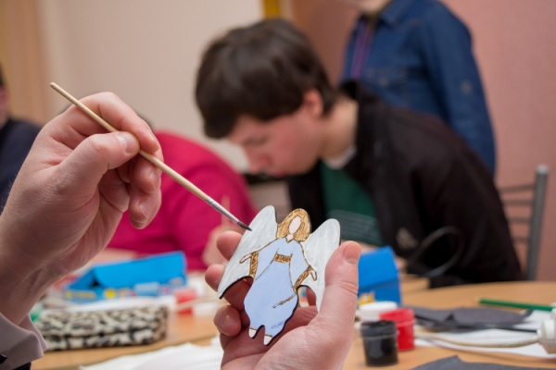
02.02.17г. Выступление ансамбля «Вишенка» с литературно-музыкальной программой «Как здорово, что все мы здесь сегодня собрались!» в профилактории «Каменская здравница» Спец.по соц.работе Берендеева А.И., Культорганизатор Устьянцева Н.Ю. (8 чел.)
16.02.17г. Познавательная программа для инвалидов «Всё об автомобилях и военной технике» в библиотеке «Семейного чтения». Спец.по соц.работе Лавит Л.И.(16 чел.)
20.02.17 г. Экскурсионная поездка инвалидов на базу отдыха «Ровесник» Спец.по соц.работе Хюбнер Н.А.(12 чел.)
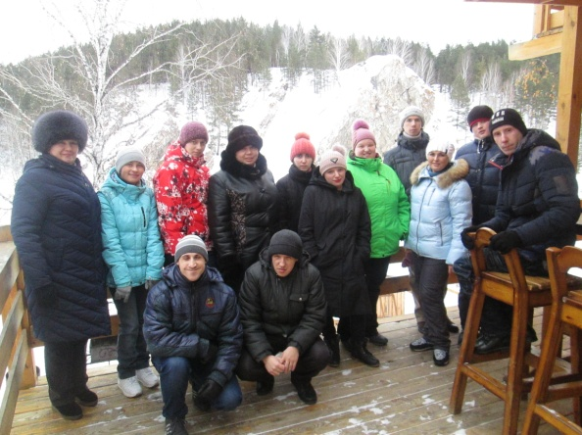
22.02.17г. Организация культурного мероприятия «Вечер поэзии Н.А. Некрасова» в библиотеке им.П.П. Бажова. Спец.по соц.работе Лавит Л.И.(30 чел.)
22.02.17 г. Выступление вокальной студии «Каменская радуга» к 23 февраля в библиотеке им П.П.Бажова. Спец.по соц.работе Харченко Е.В.(14 чел.)
22.02.17 г. Праздничное мероприятие «Масленица» в библиотеке им П.П.Бажова. Спец.по соц.работе Харченко Е.В.(14 чел.)
24.02.17г. Организация посещения инвалидами Бард-гостиной в СКЦ. Спец.по соц.работе Лавит Л.И.(7 чел.)
13.03.17г. Организация поездки инвалидов на соревнования по пауэрлифтингу в г.Екатеринбург. Спец.по соц.работе Нестеров ЛД.А. (13 чел.)

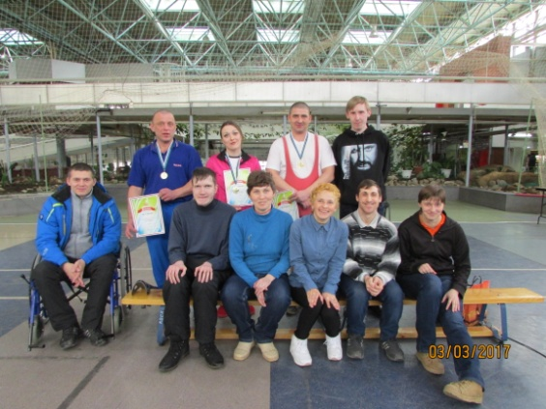
13.03.17г. Выступление ансамбля «Вишенка» к Дню 8 марта в профилактории «Каменская здравница» Спец.по соц.работе Берендеева А.И., Культорганизатор Устьянцева Н.Ю. (7 чел.)
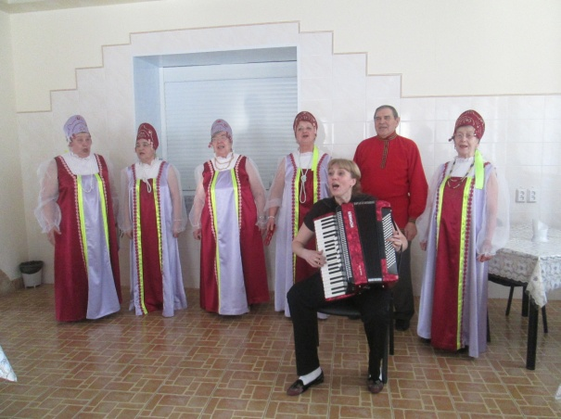
15.03.17г. Поэтическая встреча членов клуба любителей поэзии с поэтом Каменска-Уральского Шадчиновым Д. в библиотеке «Семейного чтения». Спец.по соц.работе Лавит Л.И.(12 чел.)
23.03.17г. Творческая встреча членов клуба любителей поэзии с художником В. Кондрашеным в библиотеке «Духовное возрождение». Спец.по соц.работе Лавит Л.И.(16 чел.)
15.03.17г. Организация мастер-класса для инвалидов в библиотеке «Духовное возрождение» «Изготовление фигур из гипса» Спец.по соц.работе Харченко Е.В.(9 чел.)

Профилактические занятия по здоровому образу жизни в Центре адаптивной физкультуры с инвалидами – 27 мероприятий.

ВСЕГО 42 мероприятия.

8.Работа с сотрудниками.
Каждый вторник. Проведение оперативных совещаний. Зав.отд. Ковенко М.С.
10.01.17г. Проведение инструктажей с сотрудниками социально - реабилитационного отделения по вопросам, связанным с организацией и обеспечением доступности для инвалидов объектов и услуг:
- Требования законодательства, нормативных правовых документов по обеспечению доступности для инвалидов объектов социальной, инженерной и транспортной инфраструктур и услуг.
- Виды нарушений функций организма, приводящие к инвалидности, и вызываемые ими ограничения способности осуществлять социально-бытовую деятельность.
- Краткая характеристика барьеров окружающей среды для инвалидов разных форм. Общие рекомендации для специалистов по устранению барьеров для инвалидов с разными формами инвалидности.
17 .01.17 г.Тех.учёба с сотрудниками. Тема:
Изучение Конвенция о правах инвалидов от 13.12.2006г,
Изучение Приказ Мин.труда и соц.защиты РФ № 527н от 30.07.2015г «Об утверждении порядка обеспечения доступности для инвалидов…»;
Изучение ФЗ – 419 «О внесении изменений в отдельные законодательные акты РФ по вопросам социальной защиты инвалидов в связи с ратификацией конвенции о правах инвалидов»
Изучение ФЗ – 181 «О социальной защите инвалидов РФ»
Изучение Политики обеспечения условий доступности для инвалидов в ГАУ «КЦСОН города Каменска – Уральского»Зав.отд. Ковенко М.С.
13.02.17г.-17.02.17г. Повышение квалификации по теме:»Современные подходы к социокультурной инклюзии и трудозанятости людей с ограниченными вохзьожностями». ГАУ ДПО СО «Региональный кадровый центр государственного и муниципального управления». Психолог Расторгуев И.С.

16 .02.17 г. Тех.учёба с сотрудниками:
Тестирование по итогам изучения Конвенции, Изучение Приказ Мин.труда РФ № 527н, ФЗ – 419, ФЗ – 181, Политики обеспечения условий доступности для инвалидов в ГАУ «КЦСОН города Каменска – Уральского»
22.02.17г. Заседание Методической секции ЮУО. Зав.отд. Ковенко М.С.
28 .03.17 г. Тех.учёба с сотрудниками:
Изучение ФЗ-324 «О бесплатной юридической помощи вРФ»
Изучение ОЗ-79 «О бесплатной юридической помощи в Свердловской области»
Изучение 529-ПП Св.обл. «Об определении Перечня областных и территориальных исполнительных органов гос. власти Св. обл. и подведомственным им учреждениям, входящих в систему бесплатной юридической помощи на территории Свердловской области»
9.Работа по направлению в реабилитационные Центры
граждан пожилого возраста и инвалидов
Всего в 11-ти Центрах прошли социальную реабилитацию 28 человек.
10.Деятельность клубов.
Ансамбль «Вишенка» (6 человек)
Всего проведено 17 репетиции.
Выступлений – 2.
Кружок «Умелые ручки»(6 человек)
Всего проведено 11 занятий.
Клуб ЗОЖ «Тонус» (29 человек)
Всего проведено встреч: 27
- проведено занятий в ЦАФ – 27,
- участие в спортивных мероприятиях – 1,
- организация культурных мероприятий – 1.

Вокальная студия «Каменская радуга» (9 человек)
Всего проведено 10 репетиции.
Организация культурных мероприятий - 2,
Театральная студия «Скарабей» (9 человек)
Всего проведено 11 репетиции.
Организация культурных мероприятий - 1.
Выступлений – 1.
Клуб любителей поэзии «Книголюб» (16 человек)
Всего проведено занятий-16.
Организация культурных мероприятий - 7.
Клуб взаимоподдержки «Протяни навстречу руку» (9 человек)
Всего проведено встреч: 8
- Организация культурных мероприятий – 1.
Бумажная мастерская (9 человек)
Всего проведено занятий: 7.

- Государственное задание:

 | План | Факт
Количество актов | 170 | 179

 | План | Факт
Количество профилактических мероприятий | 25 | 25

- В 1 квартале 2017г государственное задание выполнено.

  - Отделение дневного пребывания

2.Колличество заключённых договоров – 49;

3.Количество клиентов, прошедших курс реабилитации в отделении– 49, из них: мужчин - 3, женщин - 46, 22 - инвалидов, 13 - пенсионера с категорией «Ветеран труда», «Труженик тыла» -20 человек.

инвалиды общего заболевания | 9
инвалиды и участники отечественной войны | 9
труженики тыла | 10
вдовы умерших воинов | 1
вдовы погибших воинов
ветераны труда | 7
репрессированные
узники концлагерей
реабилитированные
инвалиды локальных войн
пострадавшие на Чернобыльской АЭС и «МАЯК»
родитель погибшего военнослужащего
пенсионеры | 13
ИТОГО | 49

Количество реабилитационных услуг, оказанных
при проведении занятий и мероприятий
Социально-педагогические | 455
Социально-медицинские | 454
Социально-психологические | 252
Социально-бытовые | 633
Услуги, оказываемые в целях повышения коммуникативного потенциала получателей соц. услуг | 230
ИТОГО гарантированных услуг: | 2024

4. Количество заездов – 3
5. Количество проведенных заседаний экспертно-реабилитационной комиссии–3
6. Количество выполненных дополнительных медицинских услуг-542
7. Количество клиентов на полной оплате - 2 чел., на частичной - 18 чел., на бесплатной основе - 29 чел.
8. Культурно-досуговые мероприятия
1. 17 января Новогодний концерт воспитанников д.сада №2
- чел)
2.19 января – Концерт «В гостях у оперетты»(17 чел.)
3. 26 января – Концерт вокального ансамбля «Надежда» (17 чел.)
4. Мастер-класс «В мире Мельпомены» (Муха –цокотуха)(10 чел)
5. 1 февраля – Показ спектакля «Муха-цокотуха» (17 чел.)
6. 7 февраля – «Звени моя гитара» - концерт Натальи Славянка. (10 чел)
7. 16 февраля - Концертная программа к Дню святого Валентина «Еще раз про любовь» (Люция Каблукова, Ирина Иванова)(12 чел.)
8.20 февраля - Концерт ДК «Современник», посвященный Дню защитника Отечества. (25 чел.)
9.21 февраля - Концерт учащихся школы №4 «Солдатам России»(17 чел
10.27 февраля – Познавательно-развлекательная программа «Сказка –ложь, да в ней намек»(11 чел.)
11. 27 февраля -Поэтический конкурс «Я лиру посвятил народу своему»(15 чел.)
12. 28 февраля – «Загадочная программа»(8 чел.)
13. 7 марта – Праздничная программа «Дочка, мама, бабушка»(12 чел.)
14. 10 марта – Концерт ансамбля «Надежда»(12чел.)
15. 13 марта -Концерт творческого коллектива ПНИ (20 чел.)
16. 15 марта – Презентация медколледжа «Наше здоровье»(20 чел.)
17.15 марта - Концерт ДМШ № 3 (20 чел.)
17.16 марта - Концерт вокального ансамбля «Зоренька»(10чел.)
9. Работа с кадрами
-Проведение оперативных совещаний со специалистами отделения – 6
-Инструктажи для сотрудников отделения:
-«Средства пожаротушения»;
- «Действия сотрудников в случае возникновения пожара» - 28.03.2017г.
- «Опасность электрического тока. Инструкция по электробезопасности»-14.03.2017г.
-Инструктаж по правилам поведения на дороге во время гололеда-21.02.2017г.
-Инструктаж по антитеррористической защищенности «Инструкция при обнаружении предмета, похожего на взрывное устройство», «Правила обращения с анонимными материалами, содержащими угрозы террористического характера» - 14.03.2017г.
Проведение тех. учёбы с сотрудниками
- Тема: «Приказ МСП №482 от 11.08.2015г. «О стандартах социальных услуг в новой редакции»,
Приказ МСП №247 от 19.05.2016г. «Об утверждении стандартов социальных услуг в новой редакции»,
П РЭК №162 от 18.11.2015г. «Об утверждении предельных тарифов» - 31.01.2017г.
2. Тема: «Изучение Конвенции о правах инвалидов» от 13.12.2006г.,
Приказ Министерства труда и соц. защиты РФ №527н от 30.07.2015г. «Об утверждении порядка обеспечения доступности для инвалидов» - 14.02.2017г.
3.Тема: Федеральный закон №419 «О внесении изменений в отдельные законодательные акты РФ по вопросам социальной защиты инвалидов в связи с ратификацией конвенции о правах инвалидов»,
Федеральный закон №181 «О социальной защите инвалидов РФ»- 14.03.2017г.
4. Изучение Политики обеспечения условий доступности для инвалидов в ГАУ «КЦСОН города Каменска-Уральского» - 28.03.2017г.
Организационная деятельность
Информирование населения о работе отделения дневного пребывания, о видах и условиях предоставления социально-реабилитационных услуг посредством:
- поездка в общество глухих с информированием по работе ОДП;
- поездка в социально- реабилитационное отделение с информированием по работе ОДП;
-участия в выездной конференции в п. Силикатный;
-участия в выездной конференции в с. Монастырку;
-участия в выездной конференции в п. Мартюш;
-встречи с представителями общественных организаций города Каменска-Уральского;
- выход в Совет Ветеранов ОЦМ с информацией по ОДП;
- встреча со специалистом по соц. работе психиатрической больницы №9 по работе ОДП;
- беседа с председателем общества слепых, информирование об услугах ОДП.
-Консультирование граждан, нуждающихся в социальной реабилитации- 43 чел.

Работа клубов.

ПРАВОСЛАВНЫЙ КЛУБ «ВЕРА» (рук.Овчинникова Т.К.) (7 чел.)
Проведено 2 занятия по темам:
- «Крещение Господне»
-«Сретение» (Встреча зимы с весной)

ПОЭТИЧЕСКИЙ КЛУБ «СТИХИЯ СТИХА» (рук.Каблукова Л.С.) (7чел.)
Проведено 3 встречи по темам:
Поэтическая гостиная «Старая тетрадка»
-Поэтическая программа «Я душу распахну» (ОкуловаГ.М.)
-Поэтическая гостиная «С любовью к женщине»

ТУРИСТИЧЕСКИЙ КЛУБ (рук.Белоусова Г.А.) (11 чел.)
Проведены 3 встречи по темам:
- Видеопрограмма «Обитель Веры и любви»
- Заочное путешествие в Верхотурье.
-«Чудеса Алтая» (видеопрограмма)

КЛУБ «САДОВОД» (рук.Пампурина Н.П.) (5 чел)
Проведено 2 занятия:
- Как вырастить рассаду на подоконнике.
- Цветник на садовом участке.

КЛУБ «Это интересно!» (рук.Горева В.Е.) (12 чел.)
Проведено 2 занятия:
- «Русская частушка – отражение жизни»
- Пчелы – живительная сила.

КЛУБ «ХОРОШЕЕ НАСТРОЕНИЕ» (рук.Белоусова Г.А.) (15 чел.)
Проведено 4 занятия:
- «Развлекаясь, познаем» - развлекательная программа.
-«Полюби себя сам» - познавательно-развлекательная программа
- Арт. программа «Я бываю такая разная»
- Музыкально-развлекательная программа «Как много девушек хороших»

Клуб «Компик» (5 человек) (рук. Ваисова Н.В.)Проведено 4 занятия:
1.Правила безопасной работы на компьютере. Освоение операционной системы Windows -1занятие
2.Работа с папками и файлами. Перемещение и копирование файла- 2занятия.
3.Освоение программы MS Word. Работа со шрифтом. Работа с абзацем. Проверка правописания - 1 занятие

РАБОТА С ОРГАНИЗАЦИЯМИ И УЧРЕЖЖДЕНИЯМИ:
- Дворец культуры «Современник» ( Проведение концертных программ творческих коллективов)
-МОУ «Детская музыкальная школа №3» (проведение концертов.
- Театр драмы ( Проведение концертов творческих коллективов.
-ДК «Металлург» - проведение концертов творческих коллективов.
-ДОУ № 2, 91 – Показ концертных программ.
ПНИ - Показ концертных программ.
ДК УАЗа - осуществление клубной деятельности, показ концертных программ.
МОУ «Медколледж» (проведение познавательных информационных встреч)
Литературный клуб «Феникс» (Проведение поэтических встреч)
-Поэт Окулова Галина Михайловна - участие в концертах и в деятельности поэтического клуба.
- СКЦ – Совместная творческая деятельность.
-ДК «Юность» - Совместная творческая деятельность»

- Работа с кадрами

Проведение тех. учебы с социальными работниками и специалистами по социальной работе:

- В 1 квартале 2017г Проведена тех. Учеба по программе самостоятельного изучения нормативно – правовой документации, регламентирующей с сотрудниками в структурных подразделениях:

В феврале 2017 г - Прошло тестирование по итогам изучения Конвенции, Приказа Мин. труда РФ № 527н, ФЗ – 419, ФЗ – 181, Политики обеспечения условий доступности для инвалидов в ГАУ «КЦСОН города Каменска – Уральского». Отчет выложен на сайте учреждения.

В марте 2017 г – Самостоятельное изучение ФЗ-324 «О бесплатной юридической помощи в РФ»
Изучение ОЗ-79 «О бесплатной юридической помощи в Свердловской области»
Изучение 529-ПП Св.обл. «Об определении Перечня областных и территориальных исполнительных органов гос. власти Св. обл. и подведомственным им учреждениям, входящих в систему бесплатной юридической помощи на территории Св. обл…»

- В 1 квартале 2017г Изучены методические рекомендации по программе «Ты не один» в Школе социального работника:
Тема методички: Межличностный конфликт, разработка и раздача Памяток на тему;
Тема методички: Арт-терапия – как один из способов профилактики СЭВ, разработка и раздача Памяток на тему;

Тема методички: Социальная психология группы риска населения – граждане БОМЖ, особенности общения с данной категорией граждан, разработка и раздача Памяток на тему;
Тема методички: Физкультура и спорт как средство профилактики СЭВ, разработка и раздача Памяток на тему;

Составлены Тесты для проверки знаний сотрудников центра. Проведено тестирование социальных работников и специалистов по социальной работе всех структурных подразделений. Отчет выложен на сайте учреждения.

Проведены методические советы с заведующими структурными подразделениями
9.03.2017г – Анализ выполнения Программы развития и оптимизации ГАУ «КЦСОН города Каменска – Уральского» на 2015-2017г за 2015-2016 год;
04.04.2017г Занесение информации в ИС СОН. Проблемы, ошибки.

Организовано повышение квалификации сотрудникам
Повышение квалификации сотрудников ГБУ «КЦСОН г. Каменска - Уральского» за 2016 году
№ п\п | Должность, отделение | Количество слушателей | Место проведения, сроки | Тема
1 | Директор, аппарат центра | 1 | 13.02.-17.02.2017  АНО НП СПО «Благое дело»  р/п Верх-Нейвинский | Современные подходы к социокультурной инклюзии и трудозанятости людей с ограниченными возможностями»
2 | Специалист по социальной работе, отделения дневного пребывания | 1 | -*- | -*-
3 | Психолог, социально-реабилитационное отделение | 1 | -*- | -*-

Совет трудового коллектива
1. в течение 1 квартала подготовила 1 протокол для награждения сотрудников благодарственными письмами и грамотами.
2. 03.03.2017 г. – провела заседание «Совета трудового коллектива» по следующим вопросам:
- Отчет о работе «Совета трудового коллектива за 2016 год – выступила председатель «Совета трудового коллектива» Сергеева Р.К.
- Информация о выплатах по дорожной карте за 2016 год, 2017 год – выступила экономист Попова Н. Н.;
- Информация о профессиональных стандартах – выступила специалист по кадрам Мещерякова Н.Н.;
- Информация об оказании отдельным категориям граждан дополнительных мер социальной поддержке по санаторно-курортному лечению – выступила юрисконсульт Гилязова Д.Р.

- Охрана труда и техника безопасности

Работа по охране труда ведется в соответствии с перечнем Государственных нормативных правовых актов, обязательных для соблюдения в соответствии с осуществляемой деятельности ГАУ «КЦСОН города Каменска-Уральского» в области охраны труда.

1. Работа с документацией:
- В 1 квартале 2017г сформирована папка «Перечень нормативно-правовой документации по охране труда» с п.2. Собран полный пакет документов по ОТ и ТБ.

-сформирована папка «Система формирования охраной труда в организации ГАУ «КЦСОН города Каменска-Уральского» (СОУТ). Собран полный пакет документов по ОТ и ТБ.

- Заведен новый Журнал учета инструкций по ОТ и ТБ в организации в электронном виде с целью ознакомления с материалом. Выявила случаи несовпадения номеров инструкций с ранее сделанным Перечнем – ошибки исправлены.

- Разработала новую инструкцию по ОТ иТБ для офисных работников.
-Подобрала дополнительный материал к вопросу о присвоении первой группы по электробезопасности неэлектротехнического персонала. Журнал имеется.

2.Проведение внутреннего аудита на предмет соответствия ведения документации:
- пожарной безопасности,
- безопасности дорожного движения.

3.Проведение инструктажей по охране труда:

С вновь принятыми сотрудниками:
- вводного инструктажа;
- первичного на рабочем месте;
- целевого (против терроризма, о вреде курения, по гололеду), подготовила документы на эти темы, раздала заведующим;
Проверила ведение журналов на рабочих местах по всем структурным подразделениям с обсуждением замечаний.

4.Посещение участков, осмотр помещений, оборудования.
Ознакомительный осмотр зданий и других помещений центра на соответствие безопасной эксплуатации (электрооборудования, розеток, телефонной связи, средств пожаротушения «огнетушители», рабочего состояния распашных «металлических» решеток, замков на которые они закрываются, мест хранения ключей от замков.) по адресам: Алюминиевая,12: Октябрьская.11б; Лермонтова,133а. Нарушений не выявлено.

5. Организация обучения сотрудников ГАУ "КЦСОН города Каменска - Уральского" по темам:

- «Правила поведения в гололёд и схода снега с крыш» для сотрудников и водителей. (провела с заведующими отделений, раздала материал, чтобы заведующие провели со своими работницами с записью в журналах.
- Накануне праздника (день защитника отечества) проведены беседы и инструктажи по борьбе с терроризмом, о вреде курения и гололеде с записью в журналах со сторожами. Проверила ведение журнала сторожей.

6.Санитарно-просветительская работа:
- в феврале- марте 2017 проведено информирование сотрудников центра по вакцинации против гепатита «В»,кори, прививок от клеща, флюорографии
Проведены беседы в отделениях и на собраниях по прививкам и сан книжкам.

7. Проведение периодических медосмотров (обследований), флюорографических обследований работников:

- Проведена работа по сбору санитарных книжек персонала с регистрацией книжек и записями в Журнале движения санитарных книжек.
-Сделаны и утверждены новые Поименные списки (3экз) по проведению медицинского осмотра в 2017г, список Контингентов. Оформлен Договор с кожно-венерическим диспансером. Составлен График прохождения персоналом мед. комиссии .

8.Организация 3-хступенчатого контроля.
Подбор документов, оформление журналов, обучение по ведению журналов.

- Итоговая статистическая информация за 1 квартал 2017 года:

Сотрудниками Государственного автономного учреждения социального обслуживания населения Свердловской области «Комплексный центр социального обслуживания населения города Каменска - Уральского» за 1 квартал 2017 года обслужено – 3 354 человек, оказано – 96 127 услуг.

Наименование показателя | Количество  1кв.17г
Количество граждан, получивших социальные услуги  в учреждении, чел., всего | 3 354
в том числе, в отделениях социального обслуживания на дому, чел., | 1 352
из них проживающих в сельской местности, чел. (из числа граждан, указанных в строке 1.1) | 280
Количество граждан, проживающих в сельской местности, обслуженных на дому бригадным методом (из числа граждан, указанных в строке 1.2) | 50
Количество граждан, обратившихся в учреждение за получением социальных услуг, но не получивших социальные услуги на конец отчетного периода, чел., всего | 0
в том числе, в отделениях социального обслуживания на дому, чел. | 0
Среднесписочная численность социальных работников ОСО на дому, единиц | 87,25
Выявлено пожилых граждан, нуждающихся в социальной поддержке и социальном обслуживании, чел. | 1 040
Охвачено социальными услугами пожилых людей из числа выявленных в отчетном периоде, чел. | 1 040

Информация по бригадной форме обслуживания за 1 квартал 2017г
№  п/п | Наименование показателя | 2016 г. | 1кв. 2017г
1. | Количество бригад, всего | 2 | 2
 | в том числе:
 | действующих на постоянной основе | 2 | 2
 | временных (сезонных)
2. | Количество сотрудников, работающих в бригадах, всего | 5 | 5
 | в том числе:
 | действующих на постоянной основе | 5 | 5
 | временных (сезонных)
3. | Количество клиентов, обслуженных бригадами | 65 | 50
4. | Количество услуг, оказанных отделениями социального обслуживания на дому, всего | 373 316 | 88 971
 | в том числе:
 | количество услуг, оказанных бригадами | 13 963 | 4 142
5. | наименование услуг, оказываемых бригадами: | х
 | действующими на постоянной основе | все оказываемые услуги отделением социального обслуживания на дому
 | временными (сезонными) | все оказываемые услуги отделением социального обслуживания на дому

Информация
об обращениях граждан, поступивших в учреждение социального обслуживания населения Свердловской области
за 1 квартал 2017 г.
- Количество поступивших обращений* 3 681
- Количество повторно поступивших обращений 817
- Распределение поступивших обращений по темам:
- Нарушение прав и законных интересов граждан, несоблюдение
законодательства Российской Федерации 0
- Жалоба на обслуживающий персонал 0
- Жалоба на квалификацию персонала 0
- Жалоба на качество обслуживания 0
- Положительные отзывы о работе учреждения 32
- Другое 3 649

- Количество обращений, рассмотренных в сроки, установленные законодательством РФ 3 681
- Количество обращений, рассмотренных с нарушением сроков, установленных законодательством РФ 0
- Количество обоснованных жалоб** 0

Директор государственного автономного учреждения социального обслуживания населения Свердловской области «Комплексный центр социального обслуживания населения города Каменска - Уральского» _________________________ И.С. Гапанович

